

**המחלקה להנדסת תוכנה**

שם הפרויקט: אפליקציה קולית לומדת להצגת תכנים לילדים.

Project Name: Intelligent voice application for kids contents.

הדו"ח המסכם (ספר הפרויקט)

שם הסטודנט: נטלי גרמן

שם המנחה: ד"ר יצחק אביב

תאריך ההגשה: 25.05.2016

# תוכן עניינים

1. תוכן עניינים.. 2

2. רשימות....... 5

3. פתיחה........ 6

4. תיאור מצב קיים 9

5. ניתוח חלופות מערכתי 9

6. דרישות המערכת 10

7. אפיון המערכת (Software specification) 10

8. ניתוח חלופות טכנולוגיות 12

9. תכן המערכת 12

10. תכנון הפרויקט 17

11. בדיקות והערכה 18

12. התוצר......... 22

13. סיום............ 23

14. נספח 1 – SRD (Software Requirements Document) 26

16.1 הקדמה........ 26

16.2 תיאור המודל 26

16.2.1 Use case - הורה מחפש ומוסיף סרטון חדש 26

16.2.2 USE CASE - הורה מסתכל על סרטונים קיימים ומוחק אחד 27

16.2.3 USE CASE - הורה עובר על סרטונים מומלצים ומוסיף אחד 27

16.2.4 USE CASE - ילד אומר משהו לא מובן 28

16.2.5 USE CASE - ילד צופה בסרטון השלישי 29

16.3 הגדרת דרישות 30

16.3.1 דרישות פונקציונאליות 30

15. נספח 2 - (Software Design Description (SDD 33

16.1 הקדמה 33

16.2 תכן ארכיטקטורת המערכת 33

16.2.1 ארכיטקטורת מערכת נבחרת 33

16.2.2 ארכיטקטורת ממשקים נבחרת 34

16.3 תיאור מפורט של הרכיבים 35

16.3.1 אלגוריתם חכם למציאת סרטונים חדשים 35

16.3.2 אלגוריתם חכם להמלצה על סרטונים קיימים 36

16.3.3 מודול חיבוריות לשרת 38

16.3.4 ממשק הורה.. 39

16.3.5 ממשק ילד..... 39

16.4 עיצוב ממשק משתמש 40

16.4.1 ממשק הורה. 40

16.4.2 ממשק ילד.... 41

א. נספח 3 - (Software Test Report (STR 42

ב. נספח 4 - (Software Project Management Plan (SPMP 50

18.1 הקדמה....... 50

18.2 התפתחות הSPMP 50

18.3 לוח זמנים מעודכן 51

נספח 5 – מסמך הגדרת פרויקט 53

1. תוכן עניינים.........................................................................................................................................54

2. מבוא............ 55

3. מטרות, יעדים ומדדים 55

4. סקירה ספרותית 56

5. סקירת מצב קיים 57

6. מסמך דרישות ראשוני ותיחום המערכת 57

7. תרשים בלוקים/מודולים כללי של המערכת 60

8. ניתוח פונקציונאלי ראשוני 60

9. הצגה ראשונית של חלופות מערכתיות 65

10. תיאור דרך הביצוע המתוכנן 66

11. האמצעים/הכלים הנדרשים, חומרה ותוכנה 67

12. פערי ידע שעל הסטודנט להשלים 67

13. בסיס לתוכנית בדיקות 67

14. ניהול סיכונים 69

15. תכנית ניהול הפרויקט 70

15.1 תרשים WBS 70

15.2 תרשים Gantt 71

16. מטריצת התאמה 72

17. רשימות מקורות 74

[1] Voice Application Development for Android by Michael F. McTear, Zoraida Callejas 74

[2] Studying Recommendation Algorithms by Graph Analysis 74

[3] MovieGEN: A Movie Recommendation System 74

[4] Pandora’s Music Recommender by Michael Howe, University of Washington 74

[5] vod.walla 74

[6] אפליקציית אנדרואיד "סרטים לילדים" 74

[7] Disney Movies Anywhere 74

[8] Pandora 74

[9] רשימת סרטים מומלצים לפי גילאים של משרד החינוך 74

19. נספח – סקר התכנון (PDR) 75

# רשימות

איור 1 - תיאור האפליקציה 6

איור 2: application description 7

איור 3: הורה מחפש ומוסיף סרטון לשרת 10

איור 4 הורה מוסיף סרטון מומלץ לשרת 10

איור 5:ילד צופה בסרטון השלישי המוצע לו 11

איור 6: בחינת חלופות טכנולוגיות 12

איור 7: תכן ממשק בין האפליקציה לשרת 13

איור 8: תכן ממשק משתמש עבור הורה וילד 14

איור 9: תכן ממשק הורה 15

איור 10: תכן ממשק ילד 15

איור 11: תרשים בלוקים 17

איור 12: טבלת ניהול סיכונים 17

איור 13: WBS עדכני 18

איור 14:WBS בזמן ה-PDR 18

איור 15: טבלת זמני תגובה ממוצעים 19

איור 16 : טבלת זיכרון נחוץ לסרטון 19

# פתיחה

* 1. ***תקציר מנהלים***

הפרויקט המתואר במסמך זה הוא אפליקציה לומדת דינאמית שמאפשרת לילדים קטנים (גילאי 4-6) אשר עדיין לא יודעים להקליד או לכתוב, למצוא תכנים שמעניינים אותו באינטרנט, על ידי מנגנון של מספר מצומצם ופשוט של שאלות ותשובות קוליות.

לאפליקציה קיים צד שרת שמרכז את הנתונים של כלל המשתמשים ומאפשר בניית בסיס נתונים המרכז את העדפות הצפייה הסטטיסטיות של כלל המשתמשים.

המערכת נועדה לילדים בגילאי 4-6. המערכת מורצת על גבי סמארטפון תחת מערכת הפעלה אנדרואיד. מטרת האפליקציה היא לאפשר לילדים קטנים שימוש עצמאי בפלטפורמת האינטרנט לצורך מציאת וצפיית סרטים. מוגדרים שני משתמשים עיקריים באפליקציה – ההורה והילד. תפקיד ההורה להזין את התכנים שברצונו שהילד ייחשף אליהם, ולהקליט את עצמו מתאר את התוכן הנבחר.

הילד יכול לשלוט בתוכן המוצג לו באמצעות שימוש באוצר מלים מצומצם כמו: "כן", "לא", "אחר".

איור - תיאור האפליקציה

זיהוי פקודות קוליות

ממשק משתמש גרפי

המלצה על סרטונים

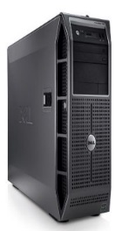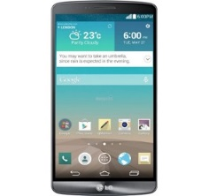

ממשק לשרת

לצורך שיפור חווית המשתמש פותחו שני אלגוריתמים תבונתיים: אלגוריתם אחד להצעת תכנים קיימים ואלגוריתם שני לחיפוש תכנים חדשים רלוונטיים. האלגוריתמים מתבססים על נתונים סטטיסטיים הנשמרים בשרת של העדפות הצפייה של כל משתמש באפליקציה.

האלגוריתם הראשון מציע תכנים קיימים לצפייה לפי העדפות קודמות של הילד וגם מציע תכנים שהילד לא נוהג לראות בדרך כלל על מנת להעשיר את עולם התוכן שלו, לפי מפתח העדפות שמגדיר ההורה.

האלגוריתם השני יודע לבצע חיפוש ברשת של תכנים דומים להעדפות הילד לפי מפתחות קירבה, ולהציע להורה להוסיף אותם למאגר הצפייה. מקור הנתונים לאלגוריתם הוא העדפות צפייה של משתמשים אחרים באפליקציה.

* 1. ***Executive summary***

The project described in this document is an intelligent voice application which enables small children (aged 4-6) which have yet to master typing and writing, to locate content of interest online, with a simple question and answer mechanism. The application has a server side which contains all of the user’s data and enables the construction of a database of statistical viewing preferences of all the users.

The application is designed for children aged 4 – 6 years. The application is run on an Android operating system based smartphone. The purpose of the application is to enable independent finding and viewing of online movies for small children.

The application has two types of users: a parent user and a child user. The parent’s role is to input content that he wishes for his child, and to record an audio description for every chosen content. The child has control over which content is shown to him by using a narrow vocabulary set such as: “Yes”, “No”, “Next”.

Voice Commands Recognition

Graphic User Interface

Movie Recommendations

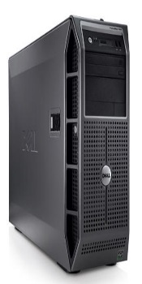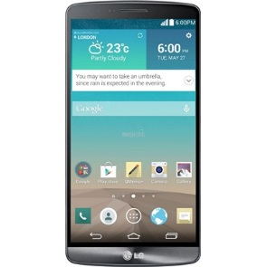

Server Interface

איור : application description

In order to improve the user experience, two intelligent algorithms were developed: One algorithm is designed to recommend existing movies and the other to search new relevant movies. The algorithms make use of statistical data regarding all of the application’s users viewing preferences stored in the server.

The first algorithm suggests existing contents for the child to watch, based on the child’s previous views. The algorithm also suggests less popular content in order to expand the child’s horizons, based on the parent’s settings.

The second algorithm performs an online search for new content similar to the child’s preferences based on proximity criteria. It then suggests the resulting content for the parent to add to the child’s movie pool. The algorithms data source is the other user’s content preferences stored in the server.

* 1. ***מילון מונחים***

"אפליקציה": יישום המפותח בשפת Java במסגרת הפרויקט אשר מורץ על טלפונים חכמים מבוססי מערכת ההפעלה android

"צפייה ישירה בתוכן": צפייה בסרטון אשר נמצא ברשת האינטרנט באמצעות האפליקציה

"וקטור סיווג": מערך המכיל מספר תשובות שההורה מזין בנוגע לסרטון. התשובות הן מדדים מספריים. נשמר וקטור סיווג לכל סרטון.

"סמארטפון" – טלפון חכם בעל מסך מגע מבוסס מערכת ההפעלה android.

* 1. ***מבוא***
* סוג הפרויקט: אקדמי.
* המנחה: ד"ר יצחק אביב מהמחלקה להנדסת תכנה במכללת אפקה.
* המבצעת: נטלי גרמן, סטודנטית להנדסת תכנה במכללת אפקה.
* קהל היעד: ילדים קטנים והוריהם.
  1. ***מטרות מדדים ויעדים.***

מטרת הפרויקט היא בניית מערכת המבוססת טלפון חכם עם מערכת הפעלה אנדרואיד המתממשקת לשרת חיצוני, במטרה לאפשר לילדים קטנים אשר לא יודעים להקליד עדיין לצפות בתכנים שמעניינים אותם. ההורים הם אלה שבוחרים ומאשרים מראש את התכנים. ראה נספח 1 – SRD (Software Requirements Document) ***.***

יעד הפרויקט הוא להנגיש סרטונים לילדים באמצעות ממשק פשוט כמה שיותר, אלגוריתמי המלצה חכמים וזיהוי פקודות קוליות. ראה נספח 5 – הגדרת פרויקט פרק 3.

* 1. ***סקירה ספרותית***

**[1]** **Voice Application Development for Android by Michael F. McTear, Zoraida Callejas**

ספר מקיף המכיל את כל שיטות העבודה המומלצות לפיתוח יישומי קול עבור אנדרואיד.

הספר עוזר להתקדם במהירות מיישומים בסיסיים לנושאים מתקדמים יותר.

נכתב עם תיאור מפורט של דוגמאות קוד הכלולות כדי לעזור ללמוד במהירות וביעילות. מתאים לאנשים בעלי ניסיון בפיתוח יישומי Android והיכרות עם JAVA.

**[2]** **Studying Recommendation Algorithms by Graph Analysis**

מאמר אקדמי אשר מציע להשוות בין אלגוריתמי המלצה באמצעות תיאורית גרפים. כותבי המאמר השתמשו בתור דוגמא במסדי נתונים הלקוחים מעולם הסרטים. בסופו של דבר לא השתמשתי במאמר זה לביצוע הפרויקט.

**[3]** **MovieGEN: A Movie Recommendation System by Eyrun A. Eyjolfsdottir, Gaurangi Tilak, Nan Li, Computer Science Department, University of California Santa Barbara**

מאמר אקדמי בו מתואר אלגוריתם המלצה על סרטים. האלגוריתם המוצע במאמר הוא אלגוריתם לומד (machine learning). הקלט של האלגוריתם הוא מידע אישי של המשתמש והוא מעדכן את ההמלצות שלו על סמך תשובות לשאלות אישיות נוספות שהמשתמש עונה עליהן.

מאמר זה התייחס לכמה נקודות שהשתמשתי בהם בפרויקט שלי: באלגוריתם המתואר במאמר משתמשים בווקטורים כמותיים בשביל לסווג סרטים. כמו כן, נעזרים בשאלות ותשובות למשתמשים ע"מ לקבוע על איזה סרטים להמליץ.

**[4]** **Pandora’s Music Recommender by Michael Howe, University of Washington**

מאמר אקדמי שבו הכותב מסביר באופן כללי על שירות ה"פנדורה", כיצד הוא עובד ומה הוא מאפשר למשתמשים שלו. הכותב מסביר כיצד שירות הפנדורה מבצע "לימוד" של ההעדפות המוזיקליות של המשתמשים ומציע להם תכנים דומים, שהמשתמשים ירצו לשמוע בסבירות גבוהה.

התבססתי על מספר רעיונות ממאמר זה בעבודה שלי:

בסיסה של מערכת פנדורה הוא "פרויקט הגנום המוזיקלי", כלומר לכל שיר ישנו וקטור סיווג שמגדיר אותו בצורה כמותית. השתמשתי בקונספט של ווקטור סיווג לאפיין סרטונים.

במאמר ישנן מספר תיאוריות כיצד פנדורה ממליצה על שירים למשתמשים שלה. אחת התיאוריות היא "שכנים קרובים", כלומר מחפשים שירים דומים או משתמשים דומים ע"י קירבה גיאומטרית בין וקטורי סיווג. הרעיון הזה עומד בבסיס האלגוריתמים החכמים שפיתחתי להמלצה וחיפוש סרטונים.

# תיאור מצב קיים

כיום יש מספר גדול של פלטפורמות לצפייה ישירה באינטרנט עבור ילדים:

**[5]** וואלה ילדים הינו אתר אינטרנט שבו ניתן לצפות בצפייה ישירה בסרטוני ילדים. הסרטים מחולקים לפי קטגוריות. הסרטים בכל קטגוריה מוצגים עם תמונה קטנה וטקסט קצר עם שם הסרטון. יש צורך לדעת להקליד ולקרוא בשביל להשתמש באתר. כמו כן, לא ניתן להוסיף סרטונים ולשמור העדפות אישיות.

**[6]** אפליקציה "סרטים לילדים" מרכזת את כל סרטוני הילדים. הסרטונים מסודרים לפי קטגוריות, ביניהן ניתן למצוא קטגוריות של שירי ילדים, שירי חגים, סיפורים לילדים , יובל המבולבל , מיכל הקטנה, הדרדסים ועוד. האפליקציה מיועדת לשימוש ע"י ההורים. בעזרתה ניתן להשמיע לילדים את השירים שהם האוהבים, להראות להם את האמנים האהובים עליהם ולשמור סרטונים מועדפים.

**[7]** אפליקציית Disney Movies Anywhere מאפשרת לצפות בסרטי דיסניי מהמכשיר הסלולרי, חלק מהתכנים חינמיים וחלק דורשים תשלום עבור הצפייה. האפליקציה באנגלית ולא ניתן להוסיף סרטים נוספים לרשימה.

# ניתוח חלופות מערכתי

|  |  |  |
| --- | --- | --- |
| **חלופה** | **יתרונות** | **חסרונות** |
| אתר אינטרנט | נגיש ממכשירים בעלי מסף גדול כמו מחשבים ניידים או נייחים. תמיכה ודפדפנים שונים. | פחות נגיש בחוץ ובנסיעות. לא ידידותי לילדים קטנים, לא ניתן לבצע זיהוי קולי ללא התקנה של מכשירים נוספים למחשב. |
| אפליקציה ל-Tablet | מסך גדול יחסית. נוח לשימוש הילדים. | לא קיים בכל בית, פחות נפוץ מהמכשיר הסלולרי או מחשב. |
| אפליקציה למכשיר סלולרי | נגיש, קיים לשני ההורים לפחות. נוח לשימוש הילד, ניתן להשתמש בזיהוי הקולי ללא התקנה של מכשירים נוספים. | מסך קטן. |

# דרישות המערכת

דרישות המערכת מחולקות למספר תתי נושאים: ממשק משתמש ילד והורה, אלגוריתמים חכמים, צד שרת. ממשק משתמש ילד מאפשר לילד לשמוע פתיח קולי על כל סרט, ומאפשר לילד לבחור האם לצפות בסרט או לעבור לסרטון הבא בפקודות קוליות. ממשק משתמש הורה מאפשר להורה להזין סרטונים חדשים, ולצפות בסרטונים קיימים. האלגוריתמים החכמים נותנים המלצות לילד ולהורה לגבי סרטונים. לפירוט המלא, ראה נספח 5 – מסמך הגדרת פרויקט פרק 6

# אפיון המערכת (Software specification)

* 1. ***מודל המערכת***

תפריט הורה: הורה מחפש סרטונים ברשת, ומחליט להוסיף את אחת מתוצאות החיפוש לשרת.

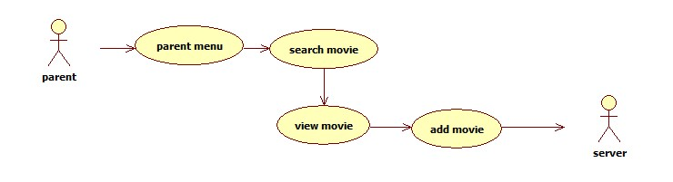

איור 3: הורה מחפש ומוסיף סרטון לשרת

תפריט הורה: הורה מקבל רשימה של סרטונים מומלצים מהאלגוריתם החכם, צופה בסרטון, ומחליט להוסיפו לשרת.

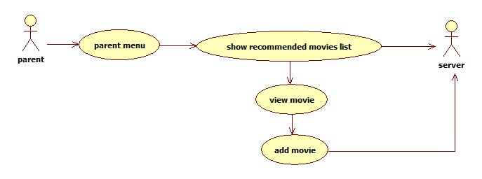

איור 4 הורה מוסיף סרטון מומלץ לשרת

תפריט ילד: ילד שומע פתיח של מספר סרטונים, ובוחר לבסוף לצפות בסרטון השלישי המוצג לו.

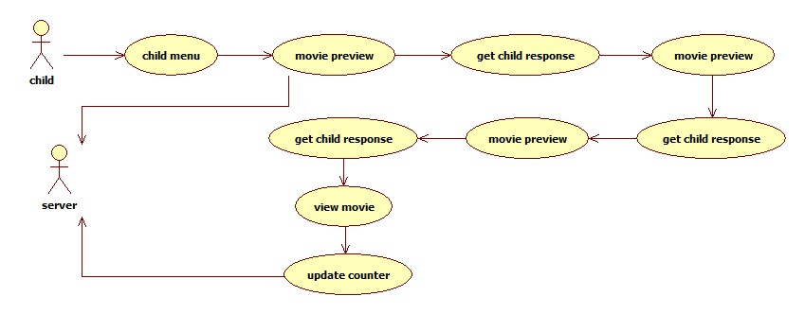

איור 5:ילד צופה בסרטון השלישי המוצע לו

לפירוט המלא של מודל המערכת ראה נספח 1 - SRD - תיאור המודל

* 1. ***אפיון פונקציונאלי***

האפיון הפונקציונאלי מחולק למספר תתי נושאים:

תפריט הורה: הוספה ומחיקה של סרטונים, חיפוש סרטונים ברשת, הקלטת פתיח לסרטונים, צפייה בסרטונים מומלצים, מענה על שאלות סיווג לסרטונים שמתווספים לשרת.

תפריט ילד: צפייה בסרטונים באמצעות ממשק פקודות קוליות

אלגוריתם המלצה על סרטונים להורה: אלגוריתם המסתמך על מאגר כלל המשתמשים באפליקציה, וממליץ על סרטונים חדשים בהסתמך על וקטורי הסיווג הנשמרים לכל סרטון.

אלגוריתם המלצה על סרטונים לילד: האלגוריתם מציג לילד סרטונים מומלצים לצפייה בהסתמך על היסטוריית הצפייה שלו. כמו כן, מוצג מינון מסוים של סרטונים לא פופולאריים על מנת להעשיר את עולם התוכן שלו.

לפירוט האפיון הפונקציונאלי המלא, ראה נספח 1 - SRD - דרישות פונקציונאליות

במהלך ההתקדמות בפרויקט, בוצעו שינויים בסעיפים הבאים מתוך ה-SRD :  
16.3.1.10 – הוחלט לא לממש. שמירת ההקלטות לצורך השוואה לפקודות קוליות עתידיות מהווה פרויקט בפני עצמו. במקום השוואת ההקלטות הוחלט לזהות את הטקסט מתוך הפקודה הקולית שמתקבלת מילד ולהשוות אותו לטקסט באלגוריתם. למשל, אם הילד אומר "Play", יוצג לו הסרטון המבוקש. אם הילד אומר "Next", יוצע לו סרטון הבא לבחירה.   
16.3.1.15 – הוחלט לא לממש. במקום לעבור לסרטון הבא, האפליקציה שוב תחכה לתגובה הקולית של הילד.  
16.3.1.16 – היות והסרטון מוצג באתר חיצוני – YouTube, לא ניתן להזין לפקודות הקלויות בכל רגע נתון מבלי להתייחס למושמע בסרטון עצמו. הוחלט שהאופציה היחידה לחזור לתפריט תהיה לחיצה על כפתור.

* 1. ***ביצועים עיקריים***

הביצועים הנדרשים מהאפליקציה נגזרים בעיקר מתמיכה בכמות גדולה של משתמשים, וסרטונים פר משתמש בצד השרת, מהירות תגובה של ממשק המשתמש, וביצועים סטטיסטיים של זיהוי הפיקודים הקוליים.

לפירוט דרישות הביצועים המלא, נספח 1 - SRD - דרישות ביצועים

# ניתוח חלופות טכנולוגיות

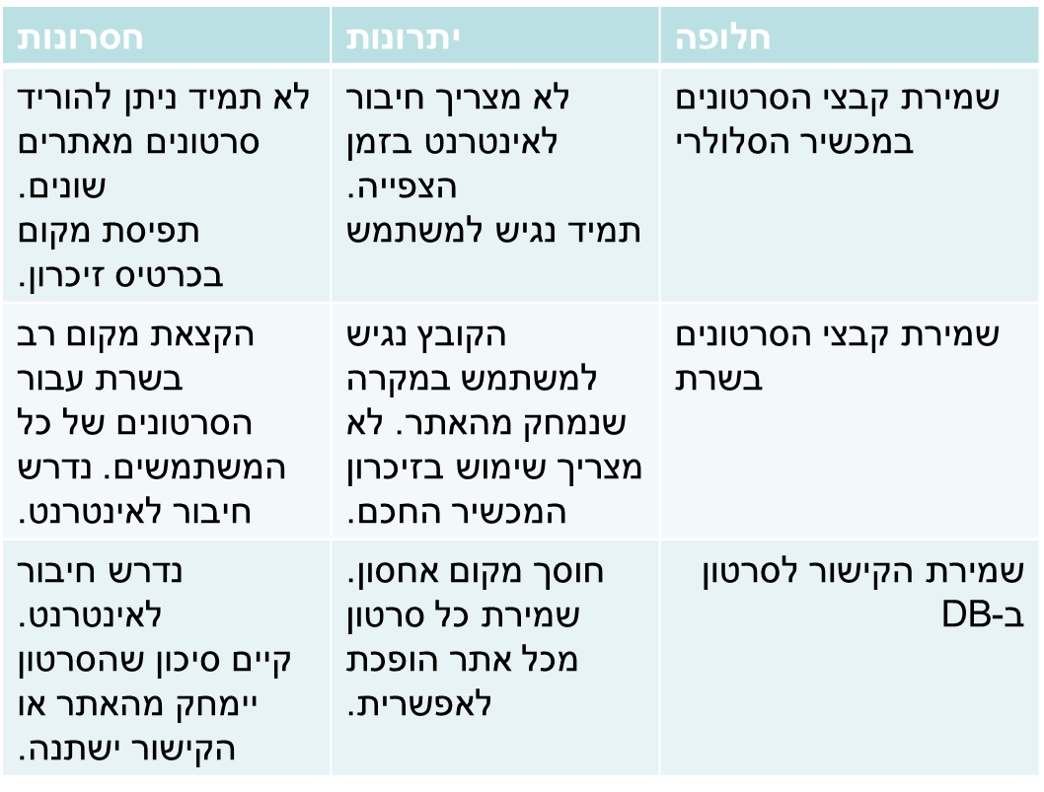

איור 6בחינת חלופות טכנולוגיות

החלופה שנבחרה היא שמירת קישור לסרטון בשרת. מבחינת הtrade offs- של כל אחת מהחלופות, זאת נראתה האופטימלית.

# תכן המערכת

* 1. ***ארכיטקטורת המערכת***

המערכת מתחלקת ל-2 חלקים: שרת מרוחק מבוסס 000webhost.com, ואפליקציה המורצת על סמארטפון.

השרת מכיל את כלל הקישורים לסרטונים של כל המשתמשים, סטטיסטיקות צפייה בסרטונים ואת וקטורי הסיווג שלהם. לפירוט, ראה נספח 2 - SDD - תכן ארכיטקטורת המערכת.

* 1. ***תיכון מפורט***

**תכן ממשקים:**

במערכת ישנם 2 ממשקים עיקריים: ממשק משתמש, וממשק בין האפליקציה לשרת:

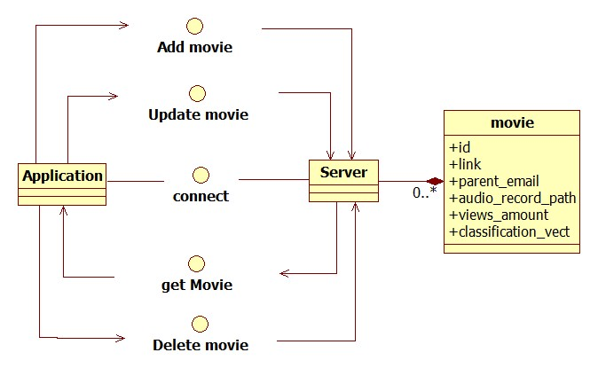

איור 7: תכן ממשק בין האפליקציה לשרת

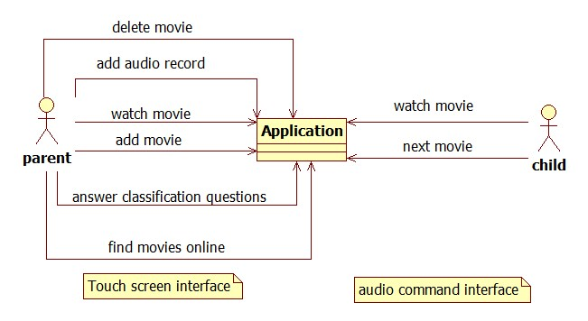

איור 8: תכן ממשק משתמש עבור הורה וילד

לפירוט ממשקים מלא, ראה נספח 2 - SDD - ארכיטקטורת ממשקים נבחרת.

**תכן רכיבים מפורט:**

בצד האפליקציה ישנם מספר מודולים עיקריים: מודול התממשקות לשרת (DBObject), מודול ממשק משתמש שהוא השכבה העליונה של האפליקציה (Kid Menu עבור משתמש ילד, Parent Menu עבור משתמש הורה), מודול אלגוריתמים חכמים (algorithm) שמממש את האלגוריתמים החכמים להמלצה על סרטונים, ומודול שמרכז את כל המידע הנוגע לסרטון בודד (Movie).

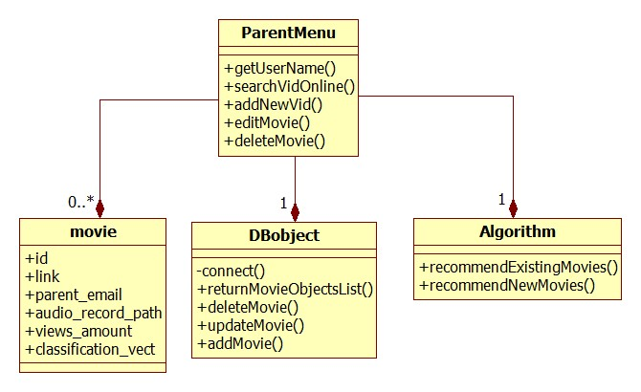

איור 9: תכן ממשק הורה

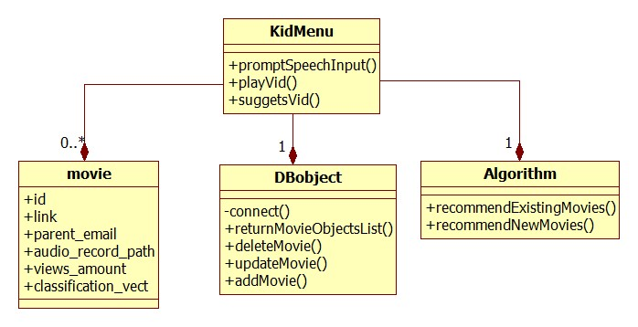

איור 10: תכן ממשק ילד

לפירוט תכן רכיבים מלא, ראה נספח 2 - SDD - תכן רכיבים מפורט.

* 1. ***חלופות לתכן המערכת***

כפי שראינו בפרק ניתוח חלופות טכנולוגיות, היו מספר אופציות לאופן אחסון הסרטונים:



Figure 1 ניתוח חלופות טכנולוגיות

בסופו של דבר נבחרה האופציה האחרונה של שמירת הקישור לסרטון ב-DB.

DB לעומת זיכרון סמארטפון:

עבודה עם DB מאפשרת למשתמש לעבוד עם האפליקציה ללא תלות באיזה מכשיר הוא משתמש. כמו כן, ה-DB מאפשר לרכז את המידע של כלל המשתמשים במקום אחד, וככה ניתן להשתמש במידע זה לצורך אלגוריתם המלצה על סרטונים חדשים.

החיסרון בשימוש ב-DB הוא שזה מחייב את המשתמש שיהיה לו חיבור לרשת, אחרת האפליקציה לא תעבוד. לפי הערכה מדובר באילוץ סביר.

שמירת סרטון לעומת שמירת קישור:

שמירת סרטון בזיכרון הטלפון, מאפשרת למשתמש לצפות בסרטונים ללא חיבור לאינטרנט. כפי שכבר נאמר, מדובר ביתרון, אבל האילוץ של חיבור לרשת לא היה נראה קריטי.

מצד שני, ה-DB בו השתמשתי לא תומך בשמירת קבצי וידיאו וקבצים בכלל, הוא משמש לשמירת משתנים ומחרוזות בלבד. אם היה נדרש בכל זאת לשמור את קובץ הסרטון, היה נוצר צורך למצוא פתרון אחר ל-DB. כמו כן, יש את הבעיה הטכנית של הורדת הסרטון מהרשת (נושא של זכויות יוצרים). למשל YouTube אינו מאפשר לעשות זאת. וכמובן כמו שפורט בטבלה, יש את נושא נפח הזיכרון הנדרש לצורך שמירת סרטונים.

* 1. ***תרשים בלוקים***

זיהוי פקודות קוליות

ממשק משתמש גרפי

המלצה על סרטונים

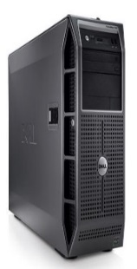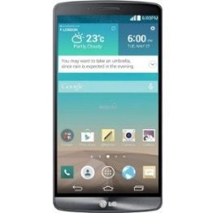

ממשק לשרת

איור : תרשים בלוקים

# תכנון הפרויקט

***10.1 ניהול סיכונים***

להלן טבלה המסכמת מספר סיכונים שהתמודדנו איתם במהלך הפרויקט. עיקר הסיכונים בפרויקט נבעו מטכנולוגיות שונות שנדרשו לצורך ביצוע הפרויקט. לכל טכנולוגיה היו את התכונות והמגבלות שלה שנחשפו תוך כדי עבודה. ביצעתי התאמות נדרשות המסוכמות בטבלה.

|  |  |  |  |
| --- | --- | --- | --- |
| סיכון | סבירות | חומרה | פעילות ניטור |
| **ביצועי אלגוריתם זיהוי פקודות הילד לא יהיו מספקים** | 20% | 10% | * במהלך הבדיקות זיהיתי שזיהוי פקודות הילד נתקל בקשיים ,לעיתים בעקבות רעשי רקע. * הוספתי יכולת לעבור לסרטון הבא ע"י לחיצה על כפתור |
| **חוסר יכולת להקרין סרטונים מפלטפורמות מסוימות** | 15% | 50% | * בדקתי יכולת להקרין על טווח רחב של פלטפורמות * בסופו של דבר השתמשתי ב-YouTubePlayer API להקרנת סרטונים. הגבלתי את המשתמש לשמור סרטונים רק מפלטפורמה בדוקה מראש (YouTube) |
| **ביצועי אלגוריתם המלצה על סרטונים לא יהיו מספקים** | 30% | 20% | * הצעה של סרטונים פופולאריים של משתמשים אחרים |
| **האפליקציה לא תהיה מספיק אינטואיטיבית לילד** | 5% | 30% | * בדיקה על מדגם רחב ככל הניתן של ילדים |

איור 12טבלת ניהול סיכונים

***10.2 תכנית עבודה***

כפי שניתן לראות בנספח 4 - (Software Project Management Plan (SPMP, עיקר העבודה הסתיימה וכעת אני נמצאת בשלב של השלמת התיעוד:

איור 13: WBS עדכני

ניתן לראות שבתכנון המקורי שמופיע בנספח 5 - הגדרת פרויקט - תרשים Gantt, תוכנן לייצר אבטיפוס בשלב מוקדם של תהליך הפיתוח, ולאחר מכן להתקדם להשלמה למוצר מלא. בפועל, האבטיפוס הכיל את כל תכולות הממשק למשתמש וההתממשקות לשרת, והיה חסר רק את האלגוריתמים החכמים להמלצה על סרטונים:

איור 14WBS בזמן הPDR

סדר העבודה השתנה, אך בסופו של דבר לוח הזמנים המתוכנן לא נפגע.

# בדיקות והערכה

* 1. ***דווח בדיקות תכנה***

מרבית הבדיקות בוצעו במתכונת של שימוש ידני באפליקציה ולמעשה "חיכו" התנהגות של משתמש רגיל. דגש גדול ניתן לבדיקות שבוחנות את ממשק המשתמש עבור ילדים, שמיועדים להיות קהל היעד של האפליקציה, ולבדיקות של האלגוריתמים החכמים המשולבים באפליקציה. סביבת הבדיקה היא טלפון חכם אשר בו מותקנת האפליקציה. לפירוט הבדיקות, ראה נספח 3 - (Software Test Report (STR.

* 1. ***דוגמאות הפעלה מקצה לקצה***

**הורה מוסיף סרטון חדש:**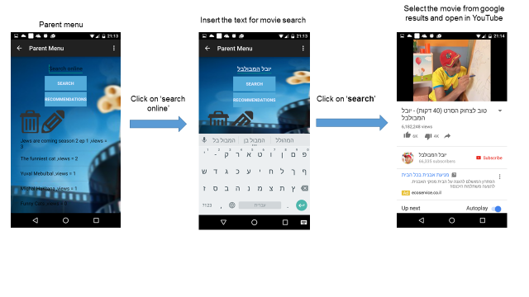

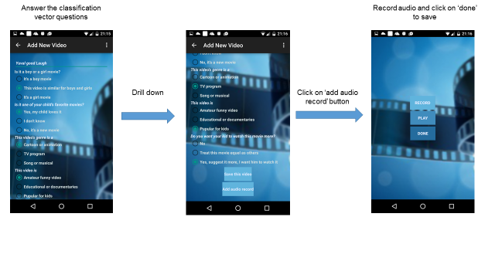

**ילד צופה בסרט:**

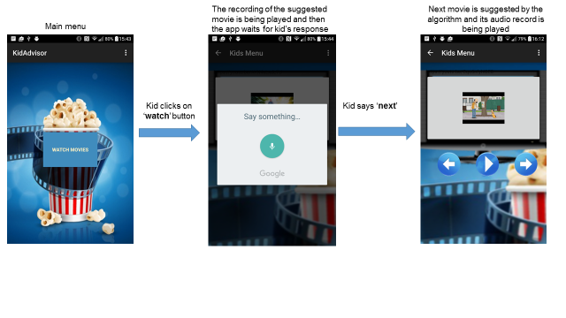

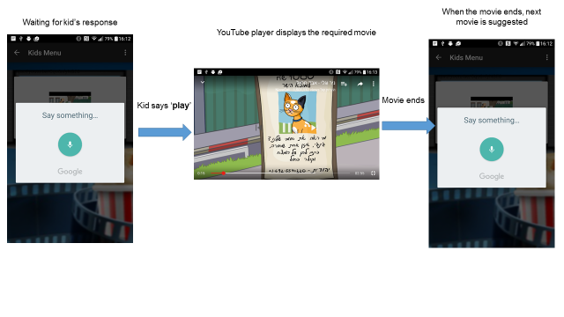

* 1. ***ניתוח יעילות***
     1. ***ביצועי מערכת***

|  |  |
| --- | --- |
| פעולה | זמן תגובה ממוצע |
| לחיצה על תפריט הורה, מתבצעת הורדת נתונים מהשרת. | 4 sec |
| הילד בוחר בצפייה בסרטון, תחילת הקרנת סרטון | 2 sec |
| הורה לוחץ על הוספת סרטון חדש, מתבצע שמירה לשרת וחוזרים למסך הורים ראשי | 3 sec |
| הורה לוחץ על כפתור המלצה על סרטונים, מופיעה רשימה של 5 סרטונים מומלצים | 3 sec |

איור 15: טבלת זמני תגובה ממוצעים

ההשהיות המשמעותיות נובעות מפעולות שנעשות על גבי רשת האינטרנט: תקשורת מול השרת המרוחק, או גלישה ברשת האינטרנט. הזמנים מושפעים גם מטיב החיבור.

* + 1. ***עלות מערכת***

עלויות האחסון בשרת עבור המערכת נגזרות בצורה ליניארית מכמות המשתמשים, ומכמות הסרטונים שיש לכל משתמש.

גודל זיכרון נחוץ פר סרטון:

|  |  |
| --- | --- |
| Field size(bytes) | Field name |
| 20 | Id |
| 500 | Link |
| 30 | Parent id |
| 500 | Audio record |
| 10 | Views amount |
| 10 | Answers str |
| 30 | Movie name |
| **1,100** | Total size |

איור 16 : טבלת זיכרון נחוץ לסרטון

בהנחה שלמשתמש סביר יהיו לא יותר מ-100 סרטונים, השרת נדרש להכיל בקירוב 100KB פר משתמש.

* + 1. ***אמינות המערכת***

בבדיקות לא התגלו כשלים מהותיים במערכת. לעיתים המערכת לא מזהה פיקודים קוליים, לשם כך קיים כפתור מעבר לסרטון הבא לצורך גיבוי.

* + 1. ***שלמות המערכת***

המערכת מבצעת את כל הנדרש ממנה, למעט המגבלה לסרטונים של YouTube בלבד.

* + 1. ***ייחודיות ומקוריות***

ייחודיות המערכת הוא בכך שהיא מאפשרת לילדים קטנים לצפות בסרטונים בצורה אוטונומית ללא התערבות ההורה, מצד אחד, ומצד שני להורה יש שליטה מוחלטת בתוכן המוצג. לפי מיטב ידיעתי, אינני מכירה יישום שמאפשר לעשות דבר דומה.

* + 1. ***אבטחת מידע***

כלל המידע של המשתמשים שמור בשרת מאובטח בשם 000webhost. הגישה לנתונים בשרת ע"י אדמיניסטרטור מוגנת ע"י סיסמא ושם משתמש הידועים רק לאדמיניסטרטור.

כמו כן, הגישה של האפליקציה עצמה לשרת מוגנת ע"י סיסמא.

מכיוון שהאפליקציה עושה שימוש במידע של כלל המשתמשים לצורך המלצה על סרטונים חדשים, המידע של כלל המשתמשים נגיש לאפליקציה. לעומת זאת, תוצאות ההמלצה המוצגות למשתמש כוללות רק רשימה של סרטונים מומלצים ללא פרטים נוספים. כלומר, המידע של המשתמשים האחרים באפליקציה אינו נגיש למשתמש.

האפליקציה עומדת בדרישות אבטחת המידע כפי שהוגדרו בנספח 1 - SRD - דרישות פונקציונאליות.

# התוצר

התוצר מורכב מ-2 חלקים: אפליקציה סלולארית הניתנת להתקנה על מכשירים בעלי מערכת הפעלה אנדרואיד, ו-DB המאוחסן בשרת 000webhost.

לצילומי מסך של שימוש באפליקציה, ראה בדיקות והערכה.

לצורך שימוש או הפעלה במערכת, יש צורך במכשיר סלולארי מבוסס אנדרואיד, חיבור לרשת, ופרויקט התקנה של האפליקציה.

האפליקציה מורכבת ממספר מודולים תוכנתיים: ממשק הורה, ממשק ילד, ממשק מול השרת, אלגוריתמי המלצה וחיפוש סרטונים.

# סיום

* 1. ***סיכום ומסקנות***

אני מסכמת תהליך ארוך מאוד של עבודה. הרעיון לאפליקציה התחיל כקונספט מופשט, ולאט לאט קרם עור וגידים יחד עם מתודולוגיית הדו"חות וההגדרות שלמדתי במהלך הפרויקט. לצורך ביצוע הפרויקט הייתי צריכה ללמוד לעומק מספר טכנולוגיות: פיתוח אפליקציות java לאנדרואיד, התממשקות ל-DB מבוסס שרת אינטרנט, אלגוריתמי קירבה.

מבחינתי ההישג העיקרי שלי במהלך הפרויקט היה לממש מוצר תוכנה מורכב שמשלב כמה טכנולוגיות משלב של רעיון לשלב של אפליקציה בדוקה ועובדת.

במבט לאחור, הנושא שהציב את הקושי הרב ביותר היה נושא ההתממשקות לשרת מרוחק. לקח לי הרבה זמן להגיע למצב שאני מצליחה להתחבר ולבצע פעולות בצורה אמינה. השרת הראשון עליו התבססתי (mongoDB) התחיל לעבוד בצורה שונה תוך כדי עבודה שלי, ונאלצתי לעבור לפתרון שרת אחר (000webhost).

סטטוס הפרויקט, כפי שהוצג בפרקים הקודמים הוא שהפיתוח הסתיים בהצלחה למעט תיקונים מינוריים אחרונים, ואני נמצאת בשלבי התיעוד האחרונים.

* 1. ***פיתוחים עתידיים והמשך עבודה***

המוצר שפיתחתי מציג קונספט חשוב שלדעתי ניתן להמשיך ולשפר אותו. ניתן להמשיך את העבודה במספר צירים:

**הרחבת מעגל משתמשים**

ניתן לעניין גוף עסקי בהפצה ושיווק של האפליקציה. כוחה של האפליקציה הוא בריבוי משתמשים. ככל שבסיס המשתמשים יהיה רחב יותר, כך ניתן לשפר את ביצועי האפליקציה. כמו כן, כמות משתמשים גדולה דורשת מקום אחסון רב בשרת מה שגוזר עלויות גבוהות יותר.

**הרחבת מעגל הסרטונים**

כפי שציינתי בפרקים הקודמים, האפליקציה ומכת נכון להיות רק בסרטוני YouTube, וזאת מכיוון שהתבססתי על AdroidPlayer API. ניתן לעבור לטכנולוגיה אחרת שתאפשר להציג סרטונים מכל סוג. כמו כן, ניתן לשפר חזות ע"י הקרנת הסרטון בחלונית שהיא חלק ממסך האפליקציה ולא להעביר למסך צפייה נפרד של אפליקציית YouTube.

**שיפור אלגוריתם זיהוי פקודות קוליות**

ניתן לבחון שיטות שונות לשיפור אלגוריתם הזיהוי הקולי. אפשר לבחון כיוון של שמירת אוצר מילים לפקודות קוליות לכל ילד. כמו כן, אפשר לנסות לשפר את אוצר המילים על סמך תוצאות מכלל הילדים המשתמשים באפליקציה.

כיוון אחר הוא ביצוע עיבוד אותות על קובץ השמע לצורך זיהוי פיקוד קולי טוב יותר.

* 1. ***ריכוז שינויים מדו"ח התכן המפורט***

|  |  |
| --- | --- |
| **נוסח ב-CDR** | **נוסח בדוח המסכם** |

* 1. ***מטריצת התאמה***

|  |  |  |  |  |  |
| --- | --- | --- | --- | --- | --- |
| **מהות** | **מענה**  **ב - SOW** | **מענה**  **ב -PDR** | **מענה**  **-CDR** | **מענה בדו"ח המסכם** | **הערות** |
| **ילד קטן יוכל בקלות לצפות בסרטונים באפליקציה** | 6.1.4 | דרישות עיקריות | 15.3.2 דרישות ביצועים | 11.3.1 ניתוח ביצועים |  |
| **ילד יוכל לשלוט באפליקציה באמצעות פקודות קוליות** | 6.1.5 | מענה טכני, ארכיטקטורת מערכת | 15.3.1 דרישות פונקציונאליות | 7.2 אפיון פונקציונאלי |  |
| **האפליקציה תוכל ללמוד את העדפות הילד וההורה ולהמליץ על סרטונים נוספים** | 6.1.8 | דרישות עיקריות | 16.3.1 אלגוריתם חכם למציאת סרטונים חדשים | נספח 2 – SDD פרק 16.3.2 אלגוריתם חכם למציאת סרטונים חדשים |  |
| **לאפליקציה יהיה צד שרת אשר יאפשר אגירת הנתונים של כלל המשתמשים** | 6.1.6.5 | מענה טכני | 16.2.1 ארכיטקטורת מערכת נבחר | 9.3 חלופות לתכן המערכת |  |
| **האפליקציה תדע לזהות את הפקודות הקוליות של הילד במרבית המקרים** | 3.3.1 | מענה טכני | 17.4.3 פיקוד קולי | 16.1: נספח STR, בדיקת ממשק משתמש ילד |  |
| **האפליקציה תהיה אינטואיטיבית וקלה לשימוש עבור 2 סוגי המשתמשים** | 3.2.1 | דרישות עיקריות | 3.2 יעדים | 16.1: נספח STR, בדיקת ממשק משתמש ילד |  |

* 1. ***רשימת מקורות***

[1] Voice Application Development for Android by Michael F. McTear, Zoraida Callejas

<https://www.packtpub.com/application-development/voice-application-development-android>

[2] Studying Recommendation Algorithms by Graph Analysis

<http://people.cs.vt.edu/~ramakris/papers/receval.pdf>

[3] MovieGEN: A Movie Recommendation System

<http://www.cs.ucsb.edu/~nanli/projects/CS265-MovieGEN.pdf>

[4] Pandora’s Music Recommender by Michael Howe, University of Washington

<http://courses.cs.washington.edu/courses/csep521/07wi/prj/michael.pdf>

[5]וואלה ילדים: משחקים יצירה, ווידיאו לצפייה ישירה לילדים

<http://kids.walla.co.il/?w=/2154>

[6] אפליקציית "סרטים לילדים": אפליקציה שמרכזת סרטונים לילדים

<http://iandroid.co.il/blog/archives/15217>

[7] Disney Movies Anywhere: Android app

<https://play.google.com/store/apps/details?id=com.disney.disneymoviesanywhere_goo&hl=en>

# נספח 1 – SRD (Software Requirements Document)

# *הקדמה*

הפרויקט המפותח הוא אפליקציה שמתקשרת מול שרת ומציגה סרטונים תוך שימוש בחיבור לרשת האינטרנט. האפליקציה מכילה אלגוריתם המלצה חכם לחיפוש סרטונים חדשים ואלגוריתם הצגת סרטונים קיימים לילד. האפליקציה מיועדת לשימוש של ילדים קטנים וצריכה להיות פשוטה לשימוש ונשלטת בפיקודים קוליים.

# *תיאור המודל*

# *Use case - הורה מחפש ומוסיף סרטון חדש*

* **השחקנים:** הורה, שרת.
* **רצף אירועים:**
* הורה פותח אפליקציה.
* האפליקציה מציגה תפריט עם כניסת הורה/כניסת ילד.
* הורה בוחר בכניסת הורה.
* האפליקציה מציגה תפריט להורה.
* הורה בוחר בחיפוש סרטון.
* הורה מזין טקסט חופשי ומבצע חיפוש ( שם הסרט או לדוגמא: "סרט חינוכי לגיל 4").
* האפליקציה מציגה תוצאות חיפוש.
* הורה לוחץ על אחד הסרטונים המוצגים וצופה בו.
* הורה לוחץ על כפתור הוספת הסרטון למאגר.
* האפליקציה מתחילה לבצע הקלטה של הורה.
* הורה אומר מספר מילים.
* הורה עונה על שאלות סיווג הסרטון.
* בסיום ההקלטה, הורה לוחץ על כפתור שמירת הקלטה.
* האפליקציה שומרת לשרת קישור לסרטון עם הקלטה.
* האפליקציה חוזרת לתפריט הורה.
* הורה סוגר אפליקציה.



# *USE CASE - הורה מסתכל על סרטונים קיימים ומוחק אחד*

* **השחקנים:** הורה, שרת.
* **רצף אירועים:**
* הורה פותח אפליקציה.
* האפליקציה מציגה תפריט עם כניסת הורה/כניסת ילד.
* הורה בוחר בכניסת הורה.
* האפליקציה מציגה תפריט להורה.
* הורה בוחר בהצגת הסרטונים הקיימים
* האפליקציה מציגה סרטונים שקיימים בשרת.
* הורה בוחר את הסרטון שאותו מעוניין למחוק.
* הורה לוחץ על הסרטון.
* מופיעה אופציה של צפייה או מחיקה.
* הורה לוחץ על מחיקה.
* מופיעה הודעה האם הוא בטוח שרוצה למחוק.
* הורה מאשר והסרטון נמחק.
* לאחר המחיקה האפליקציה מציגה בשנית את רשימת כל הסרטונים.
* הורה סוגר אפליקציה.

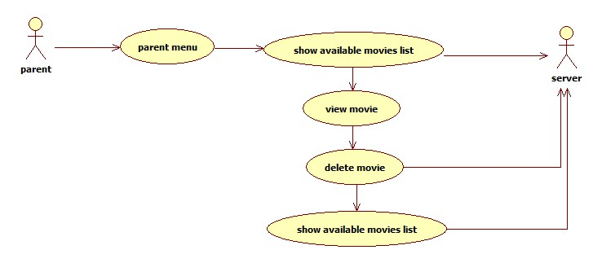

# *USE CASE - הורה עובר על סרטונים מומלצים ומוסיף אחד*

* **השחקנים:** הורה, שרת.
* **רצף אירועים:**
* הורה פותח אפליקציה.
* האפליקציה מציגה תפריט עם כניסת הורה/כניסת ילד.
* הורה בוחר בכניסת הורה.
* האפליקציה מציגה תפריט להורה.
* הורה בוחר בהצגת סרטונים מומלצים לילד.
* האפליקציה מריצה אלגוריתם למציאת סרטונים דומים לסרטונים הנצפים ביותר ע"י הילד.
* האפליקציה מציגה את רשימת הסרטונים שנמצאו.
* הורה לוחץ על אחד הסרטונים.
* מופיעה אופציה של הוספת הסרטון למאגר או צפייה בסרטון.
* הורה בוחר לצפות בסרטון.
* בסיום הצפייה, הורה בוחר להוסיף את הסרטון למאגר.
* האפליקציה מתחילה לבצע הקלטה של הורה.
* הורה אומר מספר מילים.
* בסיום הקלטה, הורה לוחץ על כפתור שמירת הקלטה.
* האפליקציה שומרת לשרת קישור לסרטון עם הקלטה.
* האפליקציה חוזרת לתפריט הורה.
* הורה סוגר אפליקציה.



# *USE CASE - ילד אומר משהו לא מובן*

* **השחקנים:** ילד, שרת.
* **רצף אירועים:**
* ילד פותח אפליקציה.
* האפליקציה מציגה תפריט עם כניסת הורה/כניסת ילד.
* ילד בוחר בכניסת ילד.
* האפליקציה מציגה תמונה של סרטון (מהשרת) ומתחילה להשמיע הקלטה של הורה.
* לאחר סיום ההשמעה, האפליקציה ממתינה שהילד יגיד "PLAY" או "NEXT".
* הילד אומר משהו שהאפליקציה לא זיהתה.
* האפליקציה מקפיצה שוב בקשה לפיקוד קולי
* האפליקציה ממתינה שהילד יגיד "PLAY" או "NEXT".
* הילד לא אומר כלום.
* האפליקציה מקפיצה שוב בקשה לפיקוד קולי
* האפליקציה ממתינה שהילד יגיד "PLAY" או "NEXT".
* הילד אומר "PLAY".
* האפליקציה מציגה את הסרטון לילד.
* האפליקציה מקדמת את מונה הצפיות בסרטון בשרת.
* האפליקציה חוזרת לתפריט ראשי של כניסת הורה/ילד
* ילד סוגר אפליקציה.

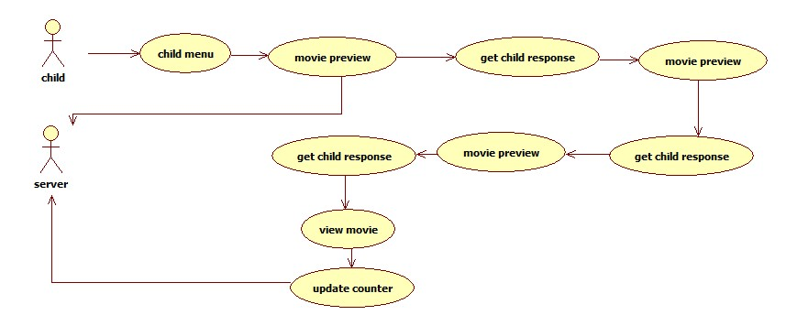

# *USE CASE - ילד צופה בסרטון השלישי*

* **השחקנים:** ילד, שרת.
* **רצף אירועים:**
* ילד פותח אפליקציה.
* האפליקציה מציגה תפריט עם כניסת הורה/כניסת ילד.
* ילד בוחר בכניסת ילד.
* האפליקציה מציגה תמונה של סרטון (מהשרת) ומתחילה להשמיע הקלטה של הורה.
* לאחר סיום ההשמעה, האפליקציה ממתינה שהילד יגיד "play" או "next".
* הילד אומר "next".
* האפליקציה מציגה תמונה של סרטון שני (מהשרת) ומתחילה להשמיע הקלטה של הורה.
* לאחר סיום ההשמעה, האפליקציה ממתינה שהילד יגיד "play" או "next".
* הילד אומר "next".
* האפליקציה מציגה תמונה של סרטון שלישי (מהשרת) ומתחילה להשמיע הקלטה של הורה.
* לאחר סיום ההשמעה, האפליקציה ממתינה שהילד יגיד "play" או "next".
* הילד אומר "play".
* האפליקציה מציגה את הסרטון לילד.
* האפליקציה מקדמת את מונה הצפיות בסרטון בשרת.
* האפליקציה חוזרת לתפריט הילד.
* ילד סוגר אפליקציה.



# *הגדרת דרישות*

# *דרישות פונקציונאליות*

ממשק הורה:

* + - 1. חיפוש טקסטואלי של סרטונים חדשים
      2. הצגת תוצאות חיפוש סרטונים.
      3. אפשרות צפייה בסרטון מסוים שנמצא בחיפוש (לוודא שאכן מה שחיפשו).
      4. אפשרות לבחור בהוספה של סרטון חדש.
      5. יכולת הקלטה של ההורה להצמדה לסרטון החדש.
      6. סיווג הסרטון שנוסף ע"י מספר שאלות לצורך יצירת וקטור סיווג.
      7. הצגת סרטונים קיימים.
      8. אפשרות למחוק סרטון קיים.
      9. הצגת סרטונים פוטנציאליים. שהאפליקציה מוצאת (בעזרת אלגוריתם ההמלצה אשר מבוסס על מערכי הסיווג).
      10. אפשרות להקליט פקודות קוליות של הילד ל"צפה, סרטון הבא, צא".
      11. ניתן להקליט מחדש פקודות קוליות, ולשמוע אותן.

ממשק ילד:

* + - 1. השמעה קולית של הקלטת הורה בהתאם לסרטון המוצג.
      2. במקביל להשמעת הקלטת ההורה, הצגת פתיח של הסרטון.
      3. המתנה לפקודה קולית של ילד. הפקודה יכולה להיות : צפייה/מעבר לסרטון הבא\סגור.
      4. במידה ולא התקבלה פקודה, עוברים לסרטון הבא.
      5. במידה והילד בוחר בצפייה בסרטון, הסרטון מוצג לילד, והילד בכל שלב יכול להפסיק אותו בפקודה קולית/לחיצה על כפתור סגירה.
      6. במקביל לממשק הפקודות של הילד, יש אפשרות לילד ללחוץ על כפתור שעושה את אותה פעולה.

זיהוי פקודות קוליות:

* + - 1. לאחר השמעת הסרטון לילד, האפליקציה תמתין לקבלת הוראה קולית מהילד.
      2. במידה ותזוהה הוראה קולית התואמת למה שקיים במערכת, האפליקציה תגיב בהתאם לפקודה שהתקבלה.
      3. תתבצע השוואה בין הפקודה שהתקבלה לפקודות השמורות במערכת
      4. במידה ולא זוהתה שום הוראה קולית, האפליקציה תסיים את פעולתה.
      5. במידה והתקבלה הוראה קולית שאינה מזוהה, המערכת תנסה שוב, ובמידה ושלוש פעמים לא זוהתה ההוראה קולית המערכת תבחר רנדומלית סרטון להצגה מבין הסרטונים המועדפים.

מאגר סרטונים:

* + - 1. עבור כל סרטון נשמר קישור לאתר שבו ניתן לצפות בו.
      2. עבור כל סרטון נשמרת הקלטת ההורה ותמונה המייצגת אותו.
      3. עבור כל סרטון ישמר מונה של כמות הצפיות.
      4. הסרטונים ימוינו לפי פופולריות.
      5. מאגר הסרטונים נשמר בצד השרת.

אלגוריתם חכם להצגת סרטונים קיימים:

* + - 1. עבור כל סרטון נשמרת כמות הצפיות בו.
      2. האלגוריתם יציע תמהיל של סרטונים פופולריים וגם סרטונים שהילד עוד לא צפה בהם על מנת לחשוף אותו לתכנים חדשים.
      3. פופולריות הסרטון מוגדרת ע"י היחס בין כמות הצפיות בו לכמות הכוללת של צפיות בכל הסרטונים.
      4. 66% מההצעות נלקחות מתוך הסרטונים הפופולאריים ביותר.
      5. 33% מההצעות נלקחות מתוך הסרטונים המומלצים לצפייה ע"י ההורה.

אלגוריתם חכם למציאת סרטונים חדשים

* + - 1. הקלט לאלגוריתם זה הסרטונים הנצפים ביותר ע"י הילד, מערך הסיווגים שמוגדר לכל סרטון, מאגר כולל של סרטוני כל המשתמשים באפליקציה.
      2. האלגוריתם יבצע חיפוש באינטרנט ובמאגר הסרטונים למציאת סרטונים הקרובים להעדפות הילד.
      3. האלגוריתם יחפש סרטונים בעלי מערכי סיווג דומים לסרטונים המועדפים סטטיסטית על הילד.
      4. חלק מתוצאות החיפוש יכלול את ההמלצות של גורמים מקצועיים, כמו משרד החינוך [9].
    1. ***דרישות ביצועים***
       1. סטטיסטית, האפליקציה תזהה בצורה נכונה את הפקודות הקוליות של הילד לפחות ב-66% מהמקרים
       2. השרת יתמוך בשמירת מידע של לפחות 10 משתמשים
       3. השרת יתמוך בחיבור של לפחות 3 משתמשים שונים בו זמנית
       4. האפליקציה תיתן המלצה לסרטון חדש להוספה למאגר תוך פחות מ-10 שניות.
       5. לכל משתמש ניתן לשמור לפחות 10 סרטונים בשרת.
       6. אלגוריתם הצעת תכנים נוספים יסתמך על לפחות 5 סרטונים הנצפים ביותר אשר  
           קיימים במאגר.
       7. האפליקציה תביא נתונים מהשרת ותגיב לפיקודים מהמשתמש במהירות ככה שחווית השימוש לא תפגע
    2. ***דרישות משאבים***
       1. האפליקציה תעבוד על מכשירים סלולאריים עם מערכת הפעלה אנדרואיד בגרסאות 4.0 ומעלה.
       2. האפליקציה דורשת חיבור לרשת האינטרנט במהירות מספקת לצורך צפייה בסרטונים אונליין
       3. הפיתוח נעשה בסביבת android studio
       4. האפליקציה עושה שימוש בשרת אינטרנטי 000webhost.com לצורך אחסון הנתונים
    3. ***דרישות אבטחה***
       1. האפליקציה תפריד בין משתמשים שונים באמצעות מזהה ייחודי המונפק לכל משתמש
       2. לכל משתמש תהיה גישה רק למידע שהוא עצמו הזין לשרת
       3. הקוד של האפליקציה ייכתב תוך שימת דגש על בדיקת תקינות קלט

# נספח 2 - (Software Design Description (SDD

# *הקדמה*

הפרויקט המפותח הוא אפליקציה שמתקשרת מול שרת ומציגה סרטונים תוך שימוש בחיבור לרשת האינטרנט. האפליקציה מכילה אלגוריתם המלצה חכם לחיפוש והצגת סרטונים האפליקציה מכילה תפריט עבור הורים להזנת סרטונים ותפריט נשלט פקודות קוליות לצפייה בסרטונים עבור הילדים.

# *תכן ארכיטקטורת המערכת*

# *ארכיטקטורת מערכת נבחרת*

זיהוי פקודות קוליות

ממשק משתמש גרפי

המלצה על סרטונים



ממשק לשרת

המערכת מתחלקת ל-2 חלקים: שרת מרוחק מבוסס 000webhost.com, ואפליקציה המורצת על סמארטפון. האפליקציה כוללת:

* ממשק משתמש להזנת סרטונים בידי הורים וצפייה בסרטונים בידי ילדים
* אלגוריתם חכם להמלצה על סרטונים קיימים לילד, ואלגוריתם חכם למציאת סרטונים חדשים בידי ההורים
* קבלת פיקודים קוליים מילדים לצפייה בסרטונים
* ממשק לשרת: התחברות לשרת מרוחק, קבלה ועדכון נתונים של סרטונים

*השרת מכיל את כלל הקישורים לסרטונים של כל המשתמשים, סטטיסטיקות צפייה בסרטונים ואת וקטורי הסיווג שלהם.*

# *ארכיטקטורת ממשקים נבחרת*

***ממשק שרת:***



השרת מכיל מספר רשומות מסוג movie. האפליקציה יודעת לקרוא, לעדכן, ליצור ולמחוק את הרשומות מהשרת. בטרם ביצוע הפעולות הנ"ל, האפליקציה מוכרחה להתחבר לשרת דרך רשת האינטרנט.

***ממשק משתמש:***



משתמש הורה יודע להוסיף ולעדכן מידע בנוגע לסרטונים, וכמו כן לחפש סרטונים חדשים ברשת. הפעולות מבוצעות באמצעות הקשה על מסך המגע של הסמארטפון. משתמש מסוג ילד לעומת זאת, יודע רק לבחור לצפות בסרטון, או לבקש לראות סרטון אחר. את שני הפעולות הללו הוא מבצע באמצעות פיקודים קוליים.

# *תיאור מפורט של הרכיבים*

# *אלגוריתם חכם למציאת סרטונים חדשים*

**סוג:** מודול תכנה, מחלקה באפליקציה

**תכלית:** למצוא סרטונים מומלצים לצפייה ברשת

**פלט וקלט פונקציונאליים:**

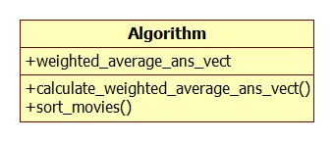

הקלט של האלגוריתם מורכב מ2 רשימות סרטים:

1. רשימה של כלל הסרטונים הקיימים עבור אותו משתמש.
2. כלל הסרטונים הקיימים במאגר, מינוס הסרטונים של המשתמש

הפלט של האלגוריתם הוא רשימה ממוינת לפי סדר ההמלצה של כלל הסרטונים הקיימים במאגר.

פעולת האלגוריתם:

על מנת לחפש סרטונים מומלצים, בשלב ראשון האלגוריתם מחשב את פרופיל הצפייה המועדף על הילד. זה מתבצע בפונקציה בשם calculate_weighted_average_ans_vect():

$$\overline{X}=\frac{\sum_{i}{X_{i}∙V_{i}}}{\sum_{i}{V_{i}}}$$

כאשר:

$X_{i}$ הוא וקטור התשובות של הסרטון ה-i.

$V_{i}$ הוא כמות הצפיות (החל מ1) של הסרטון ה-i.

הוא פרופיל הצפייה המועדף על הילד, למעשה ממוצע וקטורי משוקלל לפי כמות הצפיות של וקטורי התשובות.

בשלב שני, האלגוריתם עובר על מאגר הסרטונים של כלל המשתמשים באפליקציה ומדרג כל סרטון לפי מידת ההתאמה שלו לפרופיל הצפייה מועדף של הילד. מידת ההתאמה של סרטון לפרופיל הצפייה המועדף של הילד מחושבת בפונקציה calc_vector_distance() (חלק מאובייקט movie המתואר בהמשך) באופן הבא:

$$D=\sqrt{\sum_{i}{{\left(\overline{X_{i}}-M_{i}\right)}^{2}}}$$

כאשר:

${\overline{X}}_{i}$ הוא התשובה ה-i בפרופיל הצפייה המועדף על הילד ($\overline{X}$)

$M_{i}$ הוא התשובה ה-i של הסרטון שמחשבים את המרחק שלו מפרופיל הצפייה המועדף

D הוא המרחק האוקלידי (5 ממדי) בין פרופיל הצפייה המועדף לבין וקטור התשובה של הסרטון M. ככל שהמרחק קטן יותר, כך הסרטון קרוב יותר להעדפות הילד.

בשלב שלישי, האלגוריתם ממיין את רשימת הסרטונים של כלל המשתמשים לפי המרחק האוקלידי שחושב קודם לכן. 5 הסרטונים בעלי המרחק הקטן ביותר מוצגים למשתמש הורה כהמלצות. המיון מתבצע בפונקציה sort_movies().

ניתן לתאר את פעולת האלגוריתם גם כפסאודו קוד:

WEIGHTED_AVERAGE_NS_VECT = CALCULATE_WEIGHTED_AVERAGE_ANS_VECT(USER_MOVIES)

FOR EACH MOVIE IN OTHER_USERS_MOVIES:

MOVIE.DISTANCE =

CALC_VECTOR_DISTANCE(MOVIE.ANSWER_VECTOR, WEIGHTED_AVERAGE_ANS_VECTOR)

SORTED_MOVIES = SORT_MOVIES(OTHER_USERS_MOVIES)

DISPLAY FIRST 5 MOVIES FROM SORTED_MOVIES TO USER

**ממשקים:** מדובר באובייקט, שמקבל את רשימת הסרטונים של המשתמש בconstructor שלו, ומחזיר רשימה של סרטונים מומלצים בקריאה לsort_movies()

**מידע:** כל סרטון מכיל וקטור סיווג. וקטור הסיווג הוא למעשה מערך שמכיל תשובות לשאלות כמותיות שהורה נשאל בנוגע לסרטון. האלגוריתם משתמש בוקטורי הסיווג על מנת למצוא סרטונים דומים. כמו כן, נעשה שימוש במונה של מספר צפיות בכל סרטון. וקטור הסיווג, ומספר הצפיות נכללים במבנה הנתונים מסוג movie:

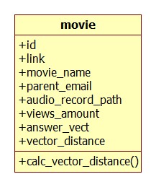

# *אלגוריתם חכם להמלצה על סרטונים קיימים*

**סוג:** מודול תוכנה, מחלקה באפליקציה

**תכלית:** בחירת סרטון להצגה לילד

**פלט וקלט פונקציונאליים:**



הקלט של האלגוריתם הוא רשימה של כלל הסרטונים הקיימים עבור אותו משתמש.

הפלט של האלגוריתם הוא רשימה ממוינת לפי סדר ההמלצה של כלל הסרטונים של המשתמש.

פעולת האלגוריתם:

בשלב ראשון האלגוריתם מחשב את פרופיל הצפייה המועדף על הילד. הפרופיל המועדף מחושב באותו אופן כמו באלגוריתם לחיפוש סרטונים חדשים, זה מתבצע בפונקציה בשם calculate_weighted_average_ans_vect():

$$\overline{X}=\frac{\sum_{i}{X_{i}∙V_{i}}}{\sum_{i}{V_{i}}}$$

כאשר:

$X_{i}$ הוא וקטור התשובות של הסרטון ה-i.

$V_{i}$ הוא כמות הצפיות (החל מ1) של הסרטון ה-i.

הוא פרופיל הצפייה המועדף על הילד, למעשה ממוצע וקטורי משוקלל לפי כמות הצפיות של וקטורי התשובות.

בשלב שני, האלגוריתם עובר על רשימת הסרטונים של המשתמש ומדרג כל סרטון לפי מידת ההתאמה שלו לפרופיל הצפייה המועדף של הילד. מידת ההתאמה של סרטון לפרופיל הצפייה המועדף של הילד מחושבת בפונקציה calc_vector_distance() (אותה פונקציה שמשתמשים בה באלגוריתם חיפוש סרטונים חדשים) באופן הבא:

$$D=\sqrt{\sum_{i}{{\left(\overline{X_{i}}-M_{i}\right)}^{2}}}$$

כאשר:

${\overline{X}}_{i}$ הוא התשובה ה-i בפרופיל הצפייה המועדף על הילד ($\overline{X}$)

$M_{i}$ הוא התשובה ה-i של הסרטון שמחשבים את המרחק שלו מפרופיל הצפייה המועדף

D הוא המרחק האוקלידי (5 ממדי) בין פרופיל הצפייה המועדף לבין וקטור התשובה של הסרטון M. ככל שהמרחק קטן יותר, כך הסרטון קרוב יותר להעדפות הילד.

בשלב שלישי, האלגוריתם ממיין את רשימת הסרטונים של המשתמש לפי המרחק האוקלידי שחושב קודם לכן. המיון מתבצע בפונקציה sort_movies() (אותה פונקציה שמשתמשים בה באלגוריתם חיפוש סרטונים חדשים).

בשלב רביעי, האלגוריתם מייצר רשימה של סרטונים המומלצים לצפייה בידי ההורה. אחת משאלות הסיווג של הסרטון היא "האם מדובר בסרטון מומלץ לצפייה בידי ההורה?". במידה והתשובה של ההורה היא כן, סרטון זה יכלל ברשימה. יצירת רשימת הסרטונים המומלצים לצפייה בידי ההורה נעשית בפונקציה getParentRecomendations().

ניתן לתאר את פעולת האלגוריתם גם כפסאודו קוד:

WEIGHTED_AVERAGE_NS_VECT = CALCULATE_WEIGHTED_AVERAGE_ANS_VECT(USER_MOVIES)

FOR EACH MOVIE IN USER_MOVIES:

MOVIE.DISTANCE =

CALC_VECTOR_DISTANCE(MOVIE.ANSWER_VECTOR, WEIGHTED_AVERAGE_ANS_VECTOR)

SORTED_MOVIES = SORT_MOVIES(USER_MOVIES)

PARENT_RECOMENDATIONS = GETPARENTRECOMMENDATIONS()

לאחר שהאלגוריתם ייצר רשימת סרטונים ממוינת לפי מידת המלצה, הסרטונים מוצעים לילד לפי הסדר לצפייה. על מנת לאפשר תמהיל 33% של סרטונים אשר מומלצים לצפייה בידי ההורה, ללא קשר להעדפות הילד, אחת ל-3 סרטים מוצג סרטון מומלץ לצפייה בידי ההורה.

ניתן לתאר את פעולת הבחירה מהו הסרטון הבא המומלץ לצפייה בפסאודו קוד הבא:

MOVIE_COUNTER ++

IF MOVIE_COUNTER == 3:

NEXT_MOVIE_TO_WATCH = SELECT_RANDOM_MOVIE(PARENT_RECOMENDATIONS)

MOVIE_COUNTER = 0

ELSE:

SUGGEST_INDEX = (SUGGEST_INDEX + 1) % LEN(SORTED_MOVIE)

NEXT_MOVIE_TO_WATCH = SORTED_MOVIES[SUGGEST_INDEX]

SUGGEST NEXT_MOVIE_TO_WATCH

**ממשקים:** מדובר באובייקט, שמקבל בconstructor שלו את רשימת הסרטונים של המשתמש, ומכיל את הפונקציה sort_movies שממיינת את רשימת הסרטונים של המשתמש לפי המלצת צפייה כפי שתואר קודם לכן.

**מידע:** כל סרטון מכיל וקטור סיווג. וקטור הסיווג הוא למעשה מערך שמכיל תשובות לשאלות כמותיות שהורה נשאל בנוגע לסרטון. האלגוריתם משתמש בוקטורי הסיווג על מנת להמליץ על סרטונים לצפייה. כמו כן, נעשה שימוש במונה של מספר צפיות בכל סרטון. וקטור הסיווג, ומספר הצפיות נכללים במבנה הנתונים מסוג movie:



# *מודול חיבוריות לשרת*

**סוג:** מודולי תכנה, מחלקות באפליקציה

**תכלית:** להתחבר לשרת, להוריד ממנו רשימת סרטונים עבור משתמש, ולעדכן סרטונים בשרת.

**פלט וקלט פונקציונאליים:**

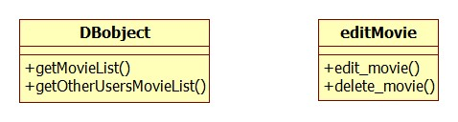

**ממשקים:** מדובר במחלקות שמורכבת ממספר פונקציות הנקראות באמצעות הלוגיקה העילית

**מידע:** המחלקה עוסקת באובייקטים מסוג movie. המחלקה עוסקת בשמירת סרטונים בשרת, וקריאת סרטונים מהשרת.



# *ממשק הורה*

**סוג:** מודול תכנה, מחלקה באפליקציה

**תכלית:** לאפשר למשתמש מסוג הורה להוסיף ולצפות בסרטונים, וכמו כן להזין מידע נלווה לסרטונים

**פלט וקלט פונקציונאליים:**

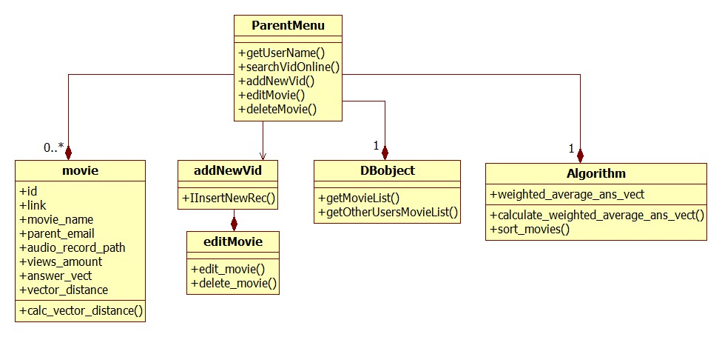

**ממשקים:** המחלקה מקבלת פיקודים ישירות ממשתמש מסוג הורה, באמצעות לחיצה על מסך המגע.

**מידע:** המחלקה מכילה רשימה של movies, שעליהם משתמש מסוג הורה מבצע פעולות שונות. כמו כן, המחלקה מכילה אובייקט מסוג DBobject לצורך התממשקות ופעולות מול השרת. addNewVid היא מחלקה שאחראית על הוספה או עדכון סרטונים בשרת. Algorithm נותן אפשרות להמליץ על סרטונים חדשים להוספה למשתמש.

# *ממשק ילד*

**סוג:** מודול תוכנה, מחלקה באפליקציה

**תכלית:** לאפשר למשתמש מסוג ילד לצפות בסרטונים באמצעות פקודות קוליות

**פלט וקלט פונקציונאליים:**

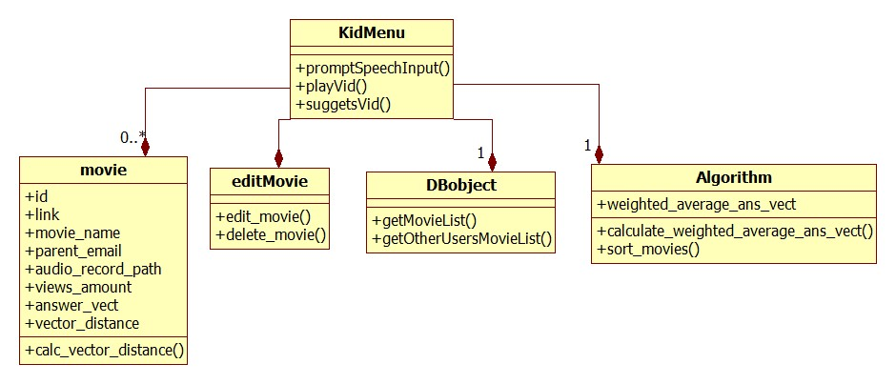

**ממשקים:** המחלקה מקבלת פיקודים ישירות ממשתמש מסוג ילד, באמצעות השמעת פקודות קוליות.

**מידע:** המחלקה מכילה רשימה של movies שאותם היא מציגה לילד. כמו כן, המחלקה מכילה אובייקטים מסוג DBobject , editMovie לצורך התממשקות ופעולות מול השרת. המחלקה מכילה את האובייקט Algorithm בו היא עושה שימוש לצורך המלצה על סרטונים לצפייה.

# *עיצוב ממשק משתמש*

# *ממשק הורה*

**תיאור:** ממשק ההורה מאפשר למשתמש מסוג הורה להוסיף ולצפות בסרטונים, וכמו כן להזין מידע נלווה לסרטונים.

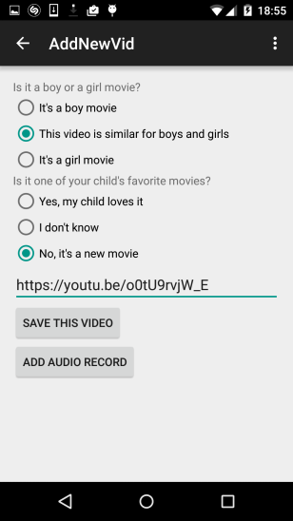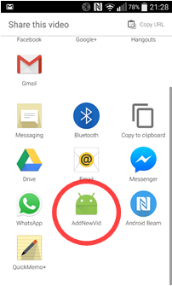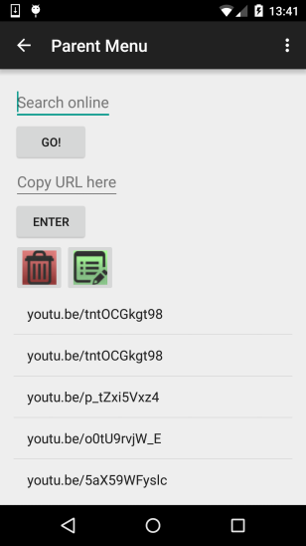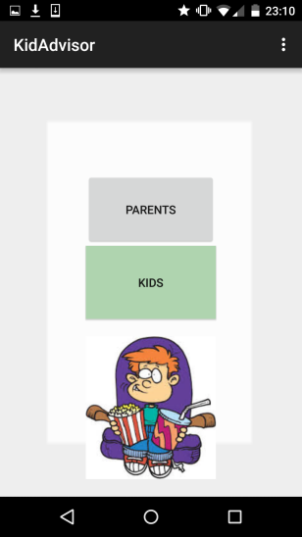**צילום מסך:**

**פעולות:**

* צפייה בסרטונים קיימים
* חיפוש סרטונים ברשת
* הוספת סרטון למאגר
* הוספת הקלטה קולית לסרטון
* הוספת וקטור סיווג לסרטון
* מחיקת סרטון מהמאגר

# *ממשק ילד*

**תיאור:** ממשק הילד מאפשר לילד לצפות בסרטונים, ולבחור באיזה סרטון לצפות באמצעות פקודות קוליות.

**צילום מסך:**

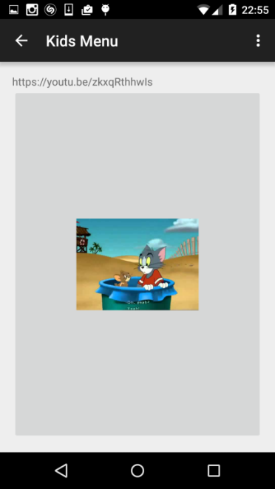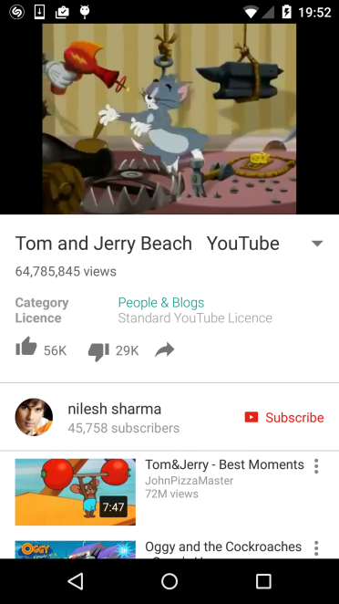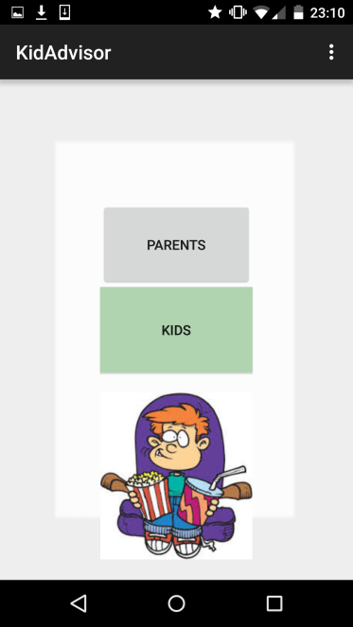

**פעולות:**

* צפייה בסרטון
* מעבר לסרטון הבא

# 

# נספח 3 - (Software Test Report (STR

* 1. ***ממשק משתמש ילד***

**תכלית:** בדיקה של ממשק המשתמש עבור ילד

**קלט:** סמארטפון עם אפליקציה מותקנת, משתמש שכבר הזין מבעוד מועד מספר סרטונים לשרת.

**צפי לפלט וקריטריון לעובר\נכשל:** הצפי הוא שניתן לצפות במספר סרטונים באמצעות פקודות קוליות, וניתן לדלג על מספר סרטונים שלא רוצים לראות.

**מהלך הבדיקה:**

|  |  |  |
| --- | --- | --- |
| **צעד בדיקה** | **ערך נבדק** | **תוצאה** |
| 1. לוחצים על האייקון של האפליקציה | האפליקציה עולה | עבר |
| 1. בוחרים בתפריט ילד | מושמעת הקלטה קולית של הורה ומוצג קדימון של סרטון ראשון | עבר |
| 1. ילד משמיע פקודה לעבור לסרטון הבא | מושמעת הקלטה קולית של הורה ומוצג קדימון של סרטון הבא | עבר |
| 1. חזרה על צעד 3 מספר פעמים | - | עבר |
| 1. הילד משמיע פקודה לצפות בסרטון | הסרטון מוצג | עבר |
| 1. ממתינים לסיום הסרטון | מושמעת הקלטה קולית של הורה ומוצג קדימון של סרטון הבא | עבר |
| 1. הילד לא אומר מילה | מושמעת הקלטה קולית של הורה ומוצג קדימון של סרטון הבא | עבר |

* 1. ***ממשק משתמש הורה***

**תכלית:** בדיקה של ממשק המשתמש עבור הורה

**קלט:** סמארטפון עם אפליקציה מותקנת, משתמש שכבר הזין מבעוד מועד מספר סרטונים לשרת.

**צפי לפלט וקריטריון לעובר\נכשל:** הורה מסוגל לחפש סרטונים, להוסיף סרטונים חדשים לשרת ולצפות בסרטונים קיימים.

**מהלך הבדיקה:**

|  |  |  |
| --- | --- | --- |
| **צעד בדיקה** | **ערך נבדק** | **תוצאה** |
| 1. לוחצים על האייקון של האפליקציה | האפליקציה עולה | עבר |
| 1. בוחרים בתפריט הורה | מוצג מסך של תפריט הורה | עבר |
| 1. מסמנים סרטון קיים | סרטון מסומן | עבר |
| 1. בוחרים בהצגה של הסרטון | סרטון מוצג | עבר |
| 1. מסמנים סרטון קיים | סרטון מסומן | עבר |
| 1. בוחרים במחיקת סרטון | הסרטון מוסר מרשימת הסרטונים המוצגים | עבר |
| 1. מקליקים טקסט בחלון חיפוש | טקסט מופיע בחלון החיפוש | עבר |
| 1. לוחצים על כפתור חיפוש | עוברים למסך חיפוש, מוצגות תוצאות חיפוש של סרטונים | עבר |
| 1. מקליקים על אחת מתוצאות החיפוש | מוצג סרטון | עבר |
| 1. לוחצים על כפתור הוספת סרטון | עוברים למסך הוספת סרטון, הקישור לסרטון מופיע בחלון טקסט | עבר |
| 1. מסמנים תשובות לשאלות הסיווג | תשובות מסומנות | עבר |
| 1. לוחצים על כפתור הוספת הקלטה קולית | עוברים למסך הקלטה קולית | עבר |
| 1. לוחצים על כפתור השמעת הקלטה | לא שומעים דבר, לא התבצעה הקלטה עדיין | עבר |
| 1. לוחצים על כפתור הוספת הקלטה ומשמיעים תיאור | טקסט כפתור משתנה מ "התחל הקלטה" לכיתוב "סיים הקלטה" | עבר |
| 1. לוחצים על כפתור סיים הקלטה | טקסט כפתור משתנה מ"סיים הקלטה" ל"התחל הקלטה" | עבר |
| 1. לוחצים על כפתור השמעת הקלטה | שומעים את מה שהקלטנו זה עתה | עבר |
| 1. לוחצים על כפתור שמירת הקלטה | חוזרים למסך הוספת סרטון | עבר |
| 1. לוחצים על כפתור הוספת סרטון | חוזרים למסך ראשי של תפריט הורה, מופיע סרטון חדש ברשימת הסרטונים | עבר |

* 1. ***פיקוד קולי***

**תכלית:** בדיקת ביצועים של אלגוריתם זיהוי הפיקודים הקוליים

**קלט:** סמארטפון עם אפליקציה מותקנת, משתמש שכבר הזין מבעוד מועד מספר סרטונים לשרת.

**צפי לפלט וקריטריון לעובר\נכשל:** זיהוי נכון של פקודה קולית בלפחות 66% מהמקרים (בדיקה סטטיסטית)

**מהלך הבדיקה:**

|  |  |  |
| --- | --- | --- |
| **צעד בדיקה** | **ערך נבדק** | **תוצאה** |
| 1. לוחצים על האייקון של האפליקציה | האפליקציה עולה | עבר |
| 1. בוחרים בתפריט ילד | מושמעת הקלטה קולית של הורה ומוצג קדימון של סרטון ראשון | עבר |
| 1. ילד משמיע פקודה לעבור לסרטון הבא | מושמעת הקלטה קולית של הורה ומוצג קדימון של סרטון הבא | עבר |
| 1. חזרה על צעד 3 מספר פעמים | 66% לפחות מהמקרים עוברים לסרטון הבא | עבר |
| 1. ילד משמיע פקודה לצפות בסרטון | הסרטון מוצג | עבר |
| 1. חזרה על צעד 5 מספר פעמים | 66% לפחות מהמקרים הסרטון מוצג | עבר |

* 1. ***אלגוריתם מציאת סרטונים חדשים***

**תכלית:** בדיקת ביצועים של אלגוריתם מציאת סרטונים חדשים

**קלט:** סמארטפון עם אפליקציה מותקנת, משתמש שכבר הזין מבעוד מועד מספר סרטונים לשרת.

**צפי לפלט וקריטריון לעובר\נכשל:** שביעות רצון מהסרטונים המומלצים בלפחות 50% מהמקרים

**מהלך הבדיקה:**

|  |  |  |
| --- | --- | --- |
| **צעד בדיקה** | **ערך נבדק** | **תוצאה** |
| 1. לוחצים על האייקון של האפליקציה | האפליקציה עולה | עבר |
| 1. בוחרים בתפריט הורה | מוצג מסך של תפריט הורה | עבר |
| 1. לוחצים על כפתור אלגוריתם חכם למציאת סרטונים חדשים | מוצגת רשימת סרטונים מומלצים | עבר |
| 1. המשתמש צופה בסרטון | - | עבר |
| 1. המשתמש מדרג האם הסרטון תואם את העדפותיו | ביצועי האלגוריתם | עבר |
| 1. חזרה על צעדים 4,5 עבור כל תוצאות האלגוריתם | לפחות 50% מהסרטונים תואמים את העדפות המשתמש | עבר |

* 1. ***אלגוריתם המלצה על סרטונים***

**תכלית:** בדיקת ביצועים של אלגוריתם המלצה על סרטונים

**קלט:** סמארטפון אחד עם אפליקציה מותקנת, משתמש שכבר הזין מבעוד מועד מספר סרטונים לשרת.

**צפי לפלט וקריטריון לעובר\נכשל:** העדפה של אלגוריתם ההמלצה על פני הקרנה אקראית של סרטונים ב80% מהמקרים (בדיקה סטטיסטית)

**מהלך הבדיקה:**

|  |  |  |
| --- | --- | --- |
| **צעד בדיקה** | **ערך נבדק** | **תוצאה** |
| 1. לוחצים על האייקון של האפליקציה | האפליקציה עולה | עבר |
| 1. בוחרים בתפריט ילד | מושמעת הקלטה קולית של הורה ומוצג קדימון של סרטון ראשון | עבר |
| 1. הילד בוחר לצפות בסרטון או לעבור לסרטון הבא | עוברים לסרטון הבא או צופים בסרטון הנוכחי | עבר |
| 1. חוזרים על צעד 3 עד שילד בוחר לצפות בסרטון | כמה סרטונים הילד עבר עד שהחליט לצפות בסרטון | עבר |
| 1. חוזרים על צעדים 1,4 עם אפליקציה **שמגרילה** סרטונים מומלצים | כמה סרטונים הילד עבר עד שהחליט לצפות בסרטון. | עבר |
| 1. חוזרים על צעדים 1-5 עם מספר ילדים | בלפחות 80% מהמקרים, ילד יעביר פחות סרטונים לפני צפייה כאשר מורץ אלגוריתם חכם להמלצת סרטונים. | עבר |

* 1. ***ממשק שרת***

**תכלית:** בדיקת תמיכה של השרת בריבוי משתמשים ובמשתמשים שונים

**קלט:** 2 סמארטפונים עם אפליקציה מותקנת, משתמש שכבר הזין מבעוד מועד מספר סרטונים לשרת. סמארטפון נוסף עם אפליקציה מותקנת, שלא הזין סרטונים לשרת

**צפי לפלט וקריטריון לעובר\נכשל:** ממשק השרת תומך במשתמשים בו זמנית, ממשק השרת לא מחזיר סרטונים למשתמש שאינו רשום בשרת

**מהלך הבדיקה:**

|  |  |  |
| --- | --- | --- |
| **צעד בדיקה** | **ערך נבדק** | **תוצאה** |
| 1. לוחצים על האייקון של האפליקציה ב2 הסמארטפונים של אותו משתמש | האפליקציה עולה בשני הסמארטפונים | עבר |
| 1. בוחרים בתפריט הורה ב2 הסמארטפונים | מוצג מסך תפריט הורה, ורשימת סרטונים של המשתמש ב2 הסמארטפונים | עבר |
| 1. לוחצים על האייקון של האפליקציה בסמארטפון של משתמש שלא הזין סרטונים | האפליקציה עולה | עבר |
| 1. בוחרים בתפריט הורה | מוצג מסך תפריט הורה, ורשימת סרטונים ריקה | עבר |

* 1. ***כישלונות***

**תכלית:** בדיקת התמודדות של האפליקציה עם מקרי קצה וכישלונות

**קלט:** סמארטפון עם אפליקציה מותקנת, משתמש שכבר הזין מבעוד מועד מספר סרטונים לשרת.

**צפי לפלט וקריטריון לעובר\נכשל:** האפליקציה לא "נתקעת", נותנת חיווי נכון למשתמש במקרה של תקלה, יודעת להתאושש מתקלות

**מהלך הבדיקה:**

|  |  |  |
| --- | --- | --- |
| **צעד בדיקה** | **ערך נבדק** | **תוצאה** |
| 1. בסמארטפון, מבטלים את יכולת הגלישה באינטרנט | - | עבר |
| 1. מקליקים על האייקון של האפליקציה | האפליקציה עולה | עבר |
| 1. לוחצים על תפריט הורה | האפליקציה מציגה טקטס "no internet access!" ונשארת במסך הראשי | עבר |
| 1. בסמארטפון, מחזירים את יכולת הגלישה באינטרנט | - | עבר |
| 1. לוחצים על תפריט הורה | עולה מסך ראשי תפריט הורה עם רשימת סרטונים קיימים | עבר |
| 1. לחיצה על מקומות במסך שבהם אין כפתור | לא קורה דבר | עבר |
| 1. לחיצה בו זמנית על כפתור חיפוש סרטון וכפתור אלגוריתם חכם למציאת סרטון | מתבצע אחד מ2 החיפושים | עבר |
| 1. בשרת: שינוי של נתיב אחד הסרטונים שיהיה לא נכון | - | עבר |
| 1. לוחצים על תפריט הורה | עולה מסך ראשי תפריט הורה עם רשימת סרטונים קיימים | עבר |
| 1. מסמנים את הסרטון ששינינו לו את הנתיב | הסרטון מסומן | עבר |
| 1. לוחצים על כפתור הצפייה | מוצג טקסט "movie not availabe" | עבר |
| 1. סוגרים את האפליקציה באמצעות כפתור בסמארטפון | - | עבר |
| 1. מקליקים על אייקון האפליקציה | האפליקציה עולה | עבר |

# נספח 4 - (Software Project Management Plan (SPMP

# *הקדמה*

תכנית הביצוע המקורית כללה פיתוח מהיר יחסית של אבטיפוס "רזה" ואז הוספה לאורך זמן של מאפיינים עד הגעה למוצר סופי. במהלך העבודה, הגעתי למסקנה שעל מנת שאב הטיפוס יוכל להמחיש בצורה טובה את פעולת האפליקציה, נדרש להכליל חלק גדול מהפונקציונאליות הסופית כבר באב הטיפוס. בגלל הבנה זאת, התרחשו שינויים בהערכות הזמנים ובתכנון הביצוע המקורי אך עם זאת, מועד סיום פיתוח האפליקציה לא השתנה.

# *התפתחות הSPMP*

הWBS של הפרויקט:

העבודה שנותרה לעשות בעת כתיבת שורות אלו הוא להשלים ולהגיש את ספר הפרויקט ואת המצגת, ביצוע ליטושים אחרונים בממשק המשתמש של ההורה והילד.

# *לוח זמנים מעודכן*

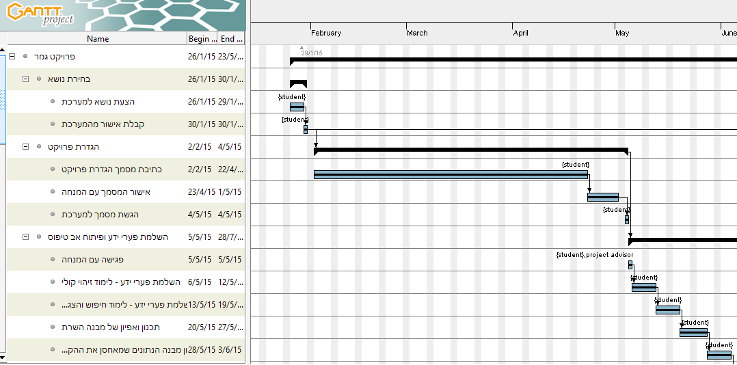

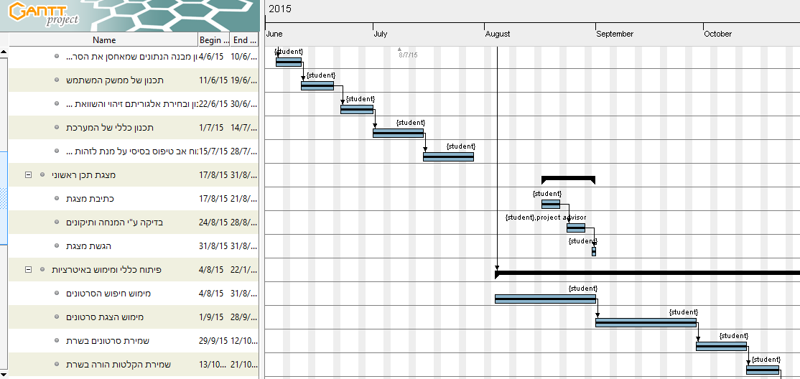

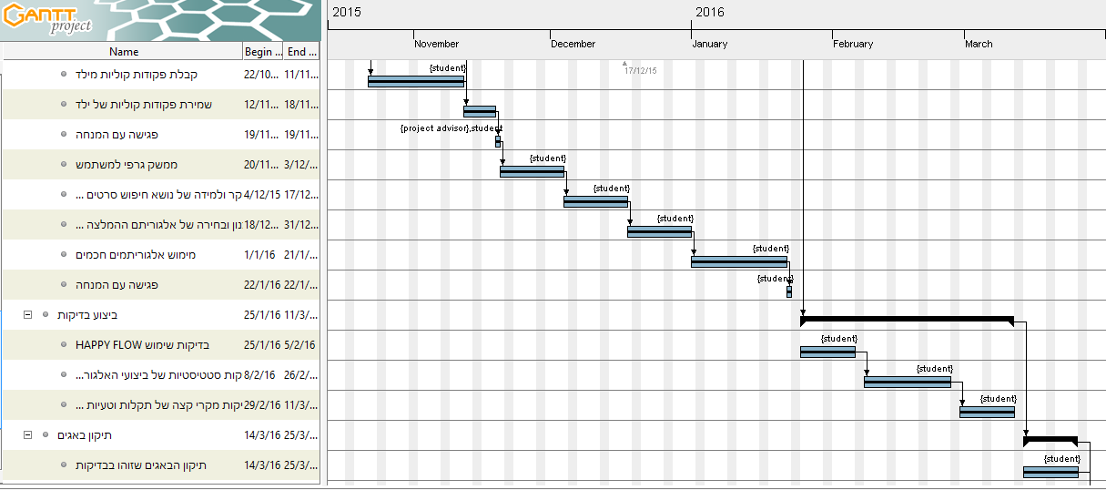

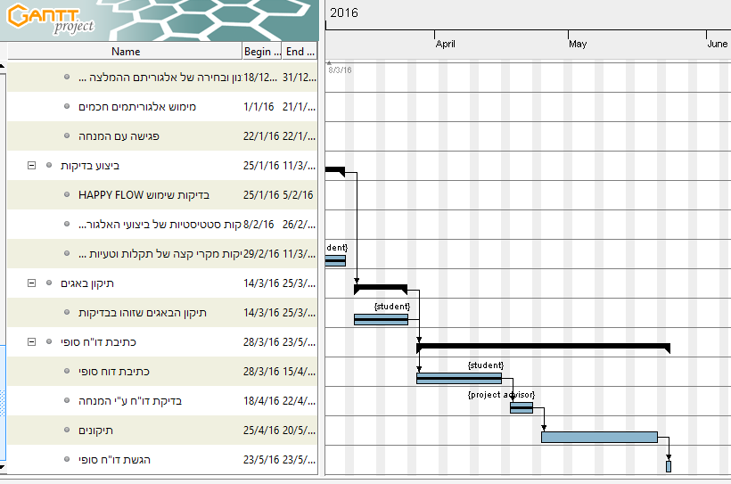

# נספח 5 – מסמך הגדרת פרויקט



**המחלקה להנדסת תוכנה**

שם הפרויקט: אפליקציה קולית לומדת להצגת תכנים לילדים.

Project Name: Intelligent voice application for kids contents.

הגדרת הפרויקט – Statement Of Work

שם הסטודנט: נטלי גרמן

שם המנחה: יצחק אביב

תאריך ההגשה: 23/04/2015

# תוכן עניינים

1. תוכן עניינים 2

2. מבוא 3

3. מטרות, יעדים ומדדים 3

4. סקירה ספרותית 4

5. סקירת מצב קיים 5

6. מסמך דרישות ראשוני ותיחום המערכת 5

7. תרשים בלוקים/מודולים כללי של המערכת 8

8. ניתוח פונקציונאלי ראשוני 8

9. הצגה ראשונית של חלופות מערכתיות 13

10. תיאור דרך הביצוע המתוכנן 14

11. האמצעים/הכלים הנדרשים, חומרה ותוכנה 15

12. פערי ידע שעל הסטודנט להשלים 15

13. בסיס לתוכנית בדיקות 15

14. ניהול סיכונים 17

15. תכנית ניהול הפרויקט 18

16. מטריצת התאמה 20

17. רשימות מקורות 22

# מבוא

הפרויקט המתואר במסמך זה הוא אפליקציה לומדת דינאמית שתאפשר לילדים קטנים (גילאי 4-6) אשר עדיין לא יודעים להקליד או לכתוב, למצוא תכנים שמעניינים אותו באינטרנט, על ידי מנגנון של מספר מצומצם ופשוט של שאלות ותשובות קוליות.

לאפליקציה קיים צד שרת שמרכז את הנתונים של כלל המשתמשים ומאפשר בניית בסיס נתונים המרכז את העדפות הצפייה הסטטיסטיות של כלל המשתמשים.

המערכת נועדה לילדים בגילאי 4-6. המערכת תפעל על גבי סמארטפון תחת מערכת הפעלה אנדרואיד. מטרת האפליקציה היא לאפשר לילדים קטנים שימוש עצמאי בפלטפורמת האינטרנט לצורך מציאת וצפיית סרטים. מוגדרים שני משתמשים עיקריים באפליקציה – ההורה והילד. תפקיד ההורה להזין את התכנים שברצונו שהילד ייחשף אליהם, להקליט את עצמו מתאר את התוכן הנבחר, ולסווג את התוכן.

הילד יוכל לשלוט בתוכן המוצג לו באמצעות שימוש באוצר מלים מצומצם ומותאם אישית לכל ילד כמו: "כן", "לא", "אחר".

לצורך שיפור חווית המשתמש יפותחו שני אלגוריתמים תבונתיים: אלגוריתם אחד להצעת תכנים קיימים ואלגוריתם שני לחיפוש תכנים חדשים רלוונטיים. האלגוריתמים יתבססו על נתונים סטטיסטיים הנשמרים בשרת של העדפות הצפייה וסיווג תוכן של כל משתמש שהאפליקציה תאסוף.

האלגוריתם הראשון יציע תכנים קיימים לצפייה לפי העדפות קודמות של הילד וגם יציע תכנים שהילד לא נוהג לראות בדרך כלל על מנת להעשיר את עולם התוכן שלו, לפי מפתח העדפות שמגדיר ההורה.

האלגוריתם השני ידע לבצע חיפוש ברשת של תכנים דומים להעדפות הילד לפי מערך סיווג תכנים, ולהציע להורה להוסיף אותם למאגר הצפייה. מקור נוסף שיעזור לאלגוריתם למקד את החיפוש שלו יהיו העדפות צפייה של משתמשים אחרים באפליקציה. האלגוריתם יסתמך על יצירת מערך סיווג תכנים אשר ההורה יתבקש להגדיר כאשר הוא מזין סרטון חדש למערכת.

בנוסף, האלגוריתם ידע להציג המלצות על תכנים מפי גורמים מקצועיים לצורך העשרה ולימוד של הילד.

# מטרות, יעדים ומדדים

* 1. ***מטרות***
     1. לאפשר לילדים קטנים אשר לא יודעים להקליד עדיין לצפות בתכנים שמעניינים אותם בצורה פשוטה ועצמאית, ללא התערבות ההורים.
     2. ההורים אחראים על חיפוש, בחירה ואישור מראש של התכנים.
     3. המלצה בצורה חכמה על סרטונים חדשים להוספה ע"י ההורים.
     4. המלצה בצורה חכמה על סרטונים קיימים לצפייה לילדים.
  2. ***יעדים***
     1. ממשק ידידותי למשתמש.
     2. אפליקציה על טלפון סלולארי
     3. ילד יכול לבחור באיזה סרטון לצפות תוך שימוש בפקודות קוליות קצרות בלבד.
     4. שני סוגי משתמשים – הורה וילד.
     5. ילד יכול לשמוע תיאור של כל סרטון לפני שהוא מחליט האם הוא מעוניין לצפות בו.
     6. אוסף הסרטונים שהתווספו עבור ילד נשמרים משימוש לשימוש באפליקציה.
     7. שמירת סטטיסטיקת הצפייה של כל ילד.
     8. יש מאגר סרטונים נפרד לכל ילד.
     9. אפשרות להוספת ומחיקת תכנים עבור משתמש הורה.
     10. אפשרות להורה לחפש סרטונים להוספה ברשת.
     11. אלגוריתם המלצה על סרטונים חדשים עבור הורה שמסתמך על היסטוריית הצפייה של הילד.
     12. אלגוריתם המלצה לצפייה בסרטונים קיימים שמסתמך על היסטוריית הצפייה של הילד.
     13. אלגוריתם ההמלצה לסרטונים חדשים ידע לחפש תכנים מומלצים לצפייה ע"י גורם מקצועי ברשת (כמו רשימת סרטים מומלצים לפי גיל של משרד החינוך).
  3. ***מדדים***
     1. סטטיסטית, המערכת תדע לזהות את הפקודות הקוליות של הילד לפחות ב-3 מתוך 4 מקרים (פקודות שנאמרו בצורה תקינה).
     2. תמיכה בלפחות 10 משתמשים שונים.
     3. המלצה על סרטון חדש להוספה בזמן שלא יעלה על 10 שניות.
     4. המלצה על סרטון לצפייה בזמן שלא יעלה על 10 שניות.
     5. הוספה או מחיקה של סרטון בזמן שלא יעלה על 5 שניות.
     6. לכל משתמש ניתן לשמור לפחות 20 סרטונים
     7. אלגוריתם המלצה על סרטונים חדשים יסתמך על לכל הפחות 10 סרטונים הנצפים ביותר של הילד.
     8. שמירת היסטוריות הצפיות 3 חודשים אחורה לפחות.
     9. אלגוריתם חכם להצגת סרטונים קיימים יציע ב-66% מהמקרים את הסרטונים המועדפים סטטיסטית, וב-33% מהמקרים יציע תכנים מומלצים לצפייה.

# סקירה ספרותית

**[1]** **Voice Application Development for Android by Michael F. McTear, Zoraida Callejas**

ספר מקיף המכיל את כל שיטות העבודה המומלצות לפיתוח יישומי קול עבור אנדרואיד.

הספר עוזר להתקדם במהירות מיישומים בסיסיים לנושאים מתקדמים יותר.

נכתב עם תיאור מפורט של דוגמאות קוד הכלולות כדי לעזור ללמוד במהירות וביעילות. מתאים לאנשים בעלי ניסיון בפיתוח יישומי Android והיכרות עם JAVA.

**[2]** **Studying Recommendation Algorithms by Graph Analysis**

מאמר אקדמי אשר מציע להשוות בין אלגוריתמי המלצה באמצעות תיאורית גרפים. כותבי המאמר השתמשו בתור דוגמא במסדי נתונים הלקוחים מעולם הסרטים. המאמר יסייע בבחירה ומימוש של אלגוריתם המלצה על סרטונים.

**[3]** **MovieGEN: A Movie Recommendation System by Eyrun A. Eyjolfsdottir, Gaurangi Tilak, Nan Li, Computer Science Department, University of California Santa Barbara**

מאמר אקדמי בו מתואר אלגוריתם המלצה על סרטים. האלגוריתם המוצע במאמר הוא אלגוריתם לומד (machine learning). הקלט של האלגוריתם הוא מידע אישי של המשתמש והוא מעדכן את ההמלצות שלו על סמך תשובות לשאלות אישיות נוספות שהמשתמש עונה עליהן.

**[4]** **Pandora’s Music Recommender by Michael Howe, University of Washington**

מאמר אקדמי שבו הכותב מסביר באופן כללי על שירות ה"פנדורה", כיצד הוא עובד ומה הוא מאפשר למשתמשים שלו. הכותב מסביר כיצד שירות הפנדורה מבצע "לימוד" של ההעדפות המוזיקליות של המשתמשים ומציע להם תכנים דומים, שהמשתמשים ירצו לשמוע בסבירות גבוהה.

# סקירת מצב קיים

כיום יש מספר גדול של פלטפורמות לצפייה ישירה באינטרנט עבור ילדים:

* 1. **[5]** "וואלה ילדים" של vod.walla הינו אתר אינטרנט שבו ניתן לצפות בצפייה ישירה בסרטוני ילדים. הסרטים מחולקים לפי קטגוריות. הסרטים בכל קטגוריה מוצגים עם תמונה קטנה וטקסט קצר עם שם הסרטון. יש צורך לדעת להקליד ולקרוא בשביל להשתמש באתר. כמו כן, לא ניתן להוסיף סרטונים ולשמור העדפות אישיות.

* 1. **[6]** אפליקציה "סרטים לילדים" מרכזת את כל סרטוני הילדים. הסרטונים מסודרים לפי קטגוריות, ביניהן ניתן למצוא קטגוריות של שירי ילדים, שירי חגים, סיפורים לילדים, יובל המבולבל, מיכל הקטנה, הדרדסים ועוד. האפליקציה מיועדת לשימוש ע"י ההורים. בעזרתה ניתן להשמיע לילדים את השירים שהם האוהבים, להראות להם את האמנים האהובים עליהם ולשמור סרטונים מועדפים. לא ניתן להוסיף סרטים נוספים והילד לא יכול להשתמש באפליקציה לבד.
  2. **[7]** אפליקציית Disney Movies Anywhere מאפשרת לצפות בסרטי דיסני מהמכשיר הסלולרי, חלק מהתכנים חינמיים וחלק דורשים תשלום עבור הצפייה. האפליקציה באנגלית ולא ניתן להוסיף סרטים נוספים לרשימה.
  3. **[8]** Pandora - שירות לשמיעת מוזיקה המתבסס על מציאת שירים דומים למשתמש שבחר כבר שיר אחד. אמנם לא פלטפורמה לצפייה בסרטים אונליין, אך עיקרון מציאת השירים דומה למציאת הסרטונים הרלוונטיים לילד.

# מסמך דרישות ראשוני ותיחום המערכת

* 1. ***דרישות פונקציונאליות*** 
     1. דרישות מידע ופונקציונאליות
     2. זיהוי כניסת הורה או ילד
     3. ממשק הורה:
        1. חיפוש טקסטואלי של סרטונים חדשים
        2. הצגת תוצאות חיפוש סרטונים.
        3. אפשרות צפייה בסרטון מסוים שנמצא בחיפוש (לוודא שאכן מה שחיפשו).
        4. אפשרות לבחור בהוספה של סרטון חדש.
        5. יכולת הקלטה של ההורה להצמדה לסרטון החדש.
        6. סיווג הסרטון שנוסף ע"י מספר שאלות לצורך יצירת וקטור סיווג.
        7. הצגת סרטונים קיימים.
        8. אפשרות למחוק סרטון קיים.
        9. הצגת סרטונים פוטנציאליים. שהאפליקציה מוצאת (בעזרת אלגוריתם ההמלצה אשר מבוסס על מערכי הסיווג).
        10. אפשרות להקליט פקודות קוליות של הילד ל"צפה, סרטון הבא, צא".
        11. ניתן להקליט מחדש פקודות קוליות, ולשמוע אותן.
     4. ממשק ילד:
        1. השמעה קולית של הקלטת הורה בהתאם לסרטון המוצג.
        2. במקביל להשמעת הקלטת ההורה, הצגת פתיח של הסרטון.
        3. המתנה לפקודה קולית של ילד. הפקודה יכולה להיות : צפייה/מעבר לסרטון הבא\סגור.
        4. במידה ולא התקבלה פקודה, עוברים לסרטון הבא.
        5. במידה והילד בוחר בצפייה בסרטון, הסרטון מוצג לילד, והילד בכל שלב יכול להפסיק אותו בפקודה קולית/לחיצה על כפתור סגירה.
        6. במקביל לממשק הפקודות של הילד, יש אפשרות לילד ללחוץ על כפתור שעושה את אותה פעולה.
     5. זיהוי פקודות קוליות:
        1. לאחר השמעת הסרטון לילד, האפליקציה תמתין לקבלת הוראה קולית מהילד.
        2. במידה ותזוהה הוראה קולית התואמת למה שקיים במערכת, האפליקציה תגיב בהתאם לפקודה שהתקבלה.
        3. יתבצע אלגוריתם להשוואה בין הפקודה שהתקבלה לפקודות השמורות במערכת
        4. במידה ולא זוהתה שום הוראה קולית, האפליקציה תסיים את פעולתה.
        5. במידה והתקבלה הוראה קולית שאינה מזוהה, המערכת תנסה שוב, ובמידה ושלוש פעמים לא זוהתה ההוראה קולית המערכת תבחר רנדומלית סרטון להצגה מבין הסרטונים המועדפים.
     6. מאגר סרטונים:
        1. עבור כל סרטון נשמר קישור לאתר שבו ניתן לצפות בו.
        2. עבור כל סרטון נשמרת הקלטת ההורה ותמונה המייצגת אותו.
        3. עבור כל סרטון ישמר מונה של כמות הצפיות.
        4. הסרטונים ימוינו לפי פופולריות.
        5. מאגר הסרטונים נשמר בצד השרת, למעשה רובם נמצאים ברשת האינטרנט ואין צורך לשמרם בשרת ייעודי.
     7. אלגוריתם חכם להצגת סרטונים קיימים:
        1. עבור כל סרטון נשמרת כמות הצפיות בו.
        2. האלגוריתם יציע תמהיל של סרטונים פופולריים וגם סרטונים שהילד עוד לא צפה בהם על מנת לחשוף אותו לתכנים חדשים.
        3. פופולריות הסרטון מוגדרת ע"י היחס בין כמות הצפיות בו לכמות הכוללת של צפיות בכל הסרטונים.
        4. 80% מההצעות נלקחות מתוך עשרת הסרטונים הפופולאריים ביותר.
        5. 20% מההצעות נלקחות מתוך הסרטונים החדשים או לא פופולאריים.
     8. אלגוריתם חכם למציאת סרטונים חדשים
        1. הקלט לאלגוריתם זה הסרטונים הנצפים ביותר ע"י הילד, מערך הסיווגים שמוגדר לכל סרטון, מאגר כולל של סרטוני כל המשתמשים באפליקציה.
        2. האלגוריתם יבצע חיפוש באינטרנט ובמאגר הסרטונים למציאת סרטונים הקרובים להעדפות הילד.
        3. האלגוריתם יחפש סרטונים בעלי מערכי סיווג דומים לסרטונים המועדפים סטטיסטית על הילד.
        4. חלק מתוצאות החיפוש יכלול את ההמלצות של גורמים מקצועיים, כמו משרד החינוך [9].
  2. ***דרישות לא פונקציונאליות***
     1. דרישות עיצוב – ממשק הפעלה ידידותי ונגיש למשתמש.
     2. דרישות שימוש וממשק משתמש – ממשק ההפעלה יכיל מספר מינימלי של כפתורים, והכפתורים היחידים שיופיעו יהיו אינטואיטיביים לילד, בכול מקרה הילד יוכל להפעיל את המערכת רק עם הוראות קוליות וללא כפתורים.
     3. דרישות ביצועים – המערכת תבצע חיפוש והצגת תוצאות בפרקי זמן קצרים כך שחווית השימוש של המשתמש לא תיפגע.
     4. דרישות הפעלה – המערכת תעבוד על מכשירים סלולאריים עם מערכת הפעלה אנדרואיד בגרסאות 4.0 ומעלה.
     5. דרישות תחזוקה ותמיכה
        1. המערכת תיבנה באופן מודולרי, כאשר תהיה הפרדה בין המודולים השונים על מנת לאפשר שינויים ותוספות פונקציונליות עתידיות למערכת.
        2. תיעוד למודולים ולפונקציות העיקריות במערכת.
     6. דרישות אבטחה – בצד השרת תהיה הפרדה לכל מכשיר שעליו תותקן האפליקציה.

# תרשים בלוקים/מודולים כללי של המערכת







זיהוי פקודות קוליות

ממשק משתמש גרפי

המלצה על סרטונים

# ניתוח פונקציונאלי ראשוני

* 1. **USE CASE *- הורה מחפש ומוסיף סרטון חדש***
* **השחקנים:** הורה, שרת.
* **רצף אירועים:**
* הורה פותח אפליקציה.
* האפליקציה מציגה תפריט עם כניסת הורה/כניסת ילד.
* הורה בוחר בכניסת הורה.
* האפליקציה מציגה תפריט להורה.
* הורה בוחר בחיפוש סרטון.
* הורה מזין טקסט חופשי ומבצע חיפוש ( שם הסרט או לדוגמא: "סרט חינוכי לגיל 4").
* האפליקציה מציגה תוצאות חיפוש.
* הורה לוחץ על אחד הסרטונים המוצגים וצופה בו.
* הורה לוחץ על כפתור הוספת הסרטון למאגר.
* האפליקציה מתחילה לבצע הקלטה של הורה.
* הורה אומר מספר מילים.
* הורה עונה על שאלות סיווג הסרטון.
* בסיום ההקלטה, הורה לוחץ על כפתור שמירת הקלטה.
* האפליקציה שומרת לשרת קישור לסרטון עם הקלטה.
* האפליקציה חוזרת לתפריט הורה.
* הורה סוגר אפליקציה.



* 1. ***USE CASE - הורה מסתכל על סרטונים קיימים ומוחק אחד***
* **השחקנים:** הורה, שרת.
* **רצף אירועים:**
* הורה פותח אפליקציה.
* האפליקציה מציגה תפריט עם כניסת הורה/כניסת ילד.
* הורה בוחר בכניסת הורה.
* האפליקציה מציגה תפריט להורה.
* הורה בוחר בהצגת הסרטונים הקיימים
* האפליקציה מציגה סרטונים שקיימים בשרת.
* הורה בוחר את הסרטון שאותו מעוניין למחוק.
* הורה לוחץ על הסרטון.
* מופיעה אופציה של צפייה או מחיקה.
* הורה לוחץ על מחיקה.
* מופיעה הודעה האם הוא בטוח שרוצה למחוק.
* הורה מאשר והסרטון נמחק.
* לאחר המחיקה האפליקציה מציגה בשנית את רשימת כל הסרטונים.
* הורה סוגר אפליקציה.



* 1. ***USE CASE - הורה עובר על סרטונים מומלצים ומוסיף אחד***
* **השחקנים:** הורה, שרת.
* **רצף אירועים:**
* הורה פותח אפליקציה.
* האפליקציה מציגה תפריט עם כניסת הורה/כניסת ילד.
* הורה בוחר בכניסת הורה.
* האפליקציה מציגה תפריט להורה.
* הורה בוחר בהצגת סרטונים מומלצים לילד.
* האפליקציה מריצה אלגוריתם למציאת סרטונים דומים לסרטונים הנצפים ביותר ע"י הילד.
* האפליקציה מציגה את רשימת הסרטונים שנמצאו.
* הורה לוחץ על אחד הסרטונים.
* מופיעה אופציה של הוספת הסרטון למאגר או צפייה בסרטון.
* הורה בוחר לצפות בסרטון.
* בסיום הצפייה, הורה בוחר להוסיף את הסרטון למאגר.
* האפליקציה מתחילה לבצע הקלטה של הורה.
* הורה אומר מספר מילים.
* בסיום הקלטה, הורה לוחץ על כפתור שמירת הקלטה.
* האפליקציה שומרת לשרת קישור לסרטון עם הקלטה.
* האפליקציה חוזרת לתפריט הורה.
* הורה סוגר אפליקציה.



* 1. ***USE CASE - ילד אומר משהו לא מובן***
* **השחקנים:** ילד, שרת.
* **רצף אירועים:**
* ילד פותח אפליקציה.
* האפליקציה מציגה תפריט עם כניסת הורה/כניסת ילד.
* ילד בוחר בכניסת ילד.
* האפליקציה מציגה תמונה של סרטון (מהשרת) ומתחילה להשמיע הקלטה של הורה.
* לאחר סיום ההשמעה, האפליקציה ממתינה שהילד יגיד "כן" או "לא".
* הילד אומר משהו שהאפליקציה לא זיהתה.
* האפליקציה מציגה תמונה של סרטון הבא בתור (מהשרת) ומתחילה להשמיע הקלטה של הורה.
* לאחר סיום ההשמעה, האפליקציה ממתינה שהילד יגיד "כן" או "לא".
* הילד לא אומר כלום.
* האפליקציה מציגה תמונה של סרטון שלישי (מהשרת) ומתחילה להשמיע הקלטה של הורה.
* לאחר סיום ההשמעה, האפליקציה ממתינה שהילד יגיד "כן" או "לא".
* הילד אומר "כן".
* האפליקציה מציגה את הסרטון לילד.
* האפליקציה מקדמת את מונה הצפיות בסרטון בשרת.
* האפליקציה חוזרת לתפריט ראשי של כניסת הורה\ילד/
* ילד סוגר אפליקציה.



* 1. ***USE CASE - ילד צופה בסרטון השלישי***
* **השחקנים:** ילד, שרת.
* **רצף אירועים:**
* ילד פותח אפליקציה.
* האפליקציה מציגה תפריט עם כניסת הורה/כניסת ילד.
* ילד בוחר בכניסת ילד.
* האפליקציה מציגה תמונה של סרטון (מהשרת) ומתחילה להשמיע הקלטה של הורה.
* לאחר סיום ההשמעה, האפליקציה ממתינה שהילד יגיד "כן" או "לא".
* הילד אומר "לא".
* האפליקציה מציגה תמונה של סרטון שני (מהשרת) ומתחילה להשמיע הקלטה של הורה.
* לאחר סיום ההשמעה, האפליקציה ממתינה שהילד יגיד "כן" או "לא".
* הילד אומר "לא".
* האפליקציה מציגה תמונה של סרטון שלישי (מהשרת) ומתחילה להשמיע הקלטה של הורה.
* לאחר סיום ההשמעה, האפליקציה ממתינה שהילד יגיד "כן" או "לא".
* הילד אומר "כן".
* האפליקציה מציגה את הסרטון לילד.
* האפליקציה מקדמת את מונה הצפיות בסרטון בשרת.
* האפליקציה חוזרת לתפריט כניסה הורה\ילד.
* ילד סוגר אפליקציה.



# הצגה ראשונית של חלופות מערכתיות

* 1. ***פקודת צפייה/העברת סרטון ממשתמש ילד***
* לחיצה על כפתור.
* פקודה קולית קבועה "כן"/"לא".
* פקודה קולית מותאמת אישית לכל ילד.
  1. ***שמירת סרטונים***
* שמירת קובץ הסרטון על המכשיר החכם עליו מותקנת האפליקציה.

כמובן שעלולה להיות בעיה מסוימת לקבל את הקובץ עצמו מאתר כמו YouTube, אך ישנן שירותים באינטרנט שפותרים בעיה זאת. כמו כן, מדובר במקו אחסון רב. מצד שני פתרון זה מוריד את הסיכון שהסרטון יוסר מהרשת, וגם לא מחייב חיבור לרשת ע"מ שהאפליקציה תעבוד

* שמירת קובץ הסרטון בשרת.

מחייב חיבור לרשת לצורך צפייה בסרטון, והקצאת מקום רב בשרת (עבור כלל המשתמשים)

* שמירת הכתובות של הסרטונים וגישה לרשת האינטרנט עבור כל סרטון. חוסך מקום אחסון, אך מצד שני ישנו סיכון שהסרטון יהפוך ללא זמין. כמו כן, נדרש חיבור לאינטרנט.
  1. ***הצגת preview סרטון לילד***
* הצגת תקציר כתוב של תוכן הסרטון.
* הצגת מספר שניות של תחילת הסרטון.
* השמעת הקלטה קולית של ההורה שמסביר מה תוכן הסרטון.

# תיאור דרך הביצוע המתוכנן

* 1. ***שלב ראשון – מחקר ותכנון:***
* איסוף מידע, מציאת פערי ידע והשלמתו, ביצוע סקירה ספרותית.
* מחקר ולמידה של נושא זיהוי והשוואת פקודות קוליות.
* מחקר ולמידה של נושא חיפוש והצגת סרטונים.
  1. ***שלב שני – תיכון המערכת:***
* תכנון ואפיון של מבנה השרת, ומבנה הנתונים שמאחסן את הסרטים וההקלטות.
* תכנון של ממשק המשתמש.
* תכנון ובחירה של אלגוריתם זיהוי והשוואת פקודות קוליות.
* תכנון כללי של המערכת.
* פיתוח אב טיפוס בסיסי על מנת לזהות סיכונים בשלב מוקדם.
  1. ***שלב שלישי – פיתוח כללי ומימוש (תהליך איטרטיבי):***
* חיפוש והצגת סרטונים.
* שמירת סרטונים והקלטות בשרת.
* קבלת פקודות קוליות מילד.
* ממשק גרפי למשתמש.
* מחקר ולמידה של נושא חיפוש סרטים מומלצים.
* תכנון ובחירה של אלגוריתם ההמלצה על סרטונים.
  1. ***שלב רביעי – ביצוע בדיקות:***
* בדיקות שימוש happy flow.
* בדיקת סטטיסטיות של ביצועי האלגוריתמים.
* בדיקות מקרי קצה של תקלות וטעויות בשימוש.
  1. ***שלב חמישי – תיקון באגים:***
* לזהות את הבאגים בבדיקות ולתקן אותם.

# האמצעים/הכלים הנדרשים, חומרה ותוכנה

* 1. ***סביבת פיתוח:***

**כלים:**

* GanttProject – לניהול לו"ז.
* Microsoft Office Visio – לבניית תרשימי UML.

**תוכנות:**

* מערכת הפעלה Windows 7/ 8.
* Eclipse - כלי לפיתוח אפליקציות למערכת ההפעלה Android עם תוסף אמולציה.
* Aptana Studio 3 – כלי לפיתוח צד שרת וצד לקוח.
  1. ***סביבת הרצה:***
* טלפון חכם עם מערכת הפעלה Android.
* שרת או שימוש בענן (טרם הוחלט).

# פערי ידע שעל הסטודנט להשלים

* למידת שיטות לעבודה עם זיהוי קולי.
* ריענון הידע בשפת JAVA ופיתוח ל – Android.
* למידת שיטות להצגת סרטונים בצפייה ישירה.

# בסיס לתוכנית בדיקות

* 1. ***בדיקות ממשק משתמש:***
* בדיקת זמני תגובה ומעבר בין המסכים.
* בדיקת נוחות עבודה של משתמש הורה
* בדיקת תקינות במעבר בין מצבים ובפעולות מבוצעות
* בדיקות happy flow של כל תרחישי השימוש שיכולים להיות באפליקציה: מעבר על כל התפריטים, סגירת אפליקציה בכל מצב וכולי.
  1. ***בדיקות אלגוריתם זיהוי פיקוד קולי***
* ביצועים: יתבצעו מספר רב של פיקודים קוליים ע"מ לוודא כי האלגוריתם עומד במדד דיוק הזיהוי שהוגדר.
* יתבצעו בדיקות של מקרי קצה בהן המשתמש אומר מלים לא נכונות או לא אומר שום דבר.
* יתבצעו בדיקות זיהוי פקודות עבור מספר משתמשים שונים ע"מ לוודא שהאלגוריתם אינו תלוי דובר ספציפי.
  1. ***בדיקות אלגוריתם המלצה על סרטונים***
* פונקציונליות: ווידוא שהאלגוריתם אכן מציע סרטונים שניתן לצפות בהם ולהוסיף אותם למאגר.
* ביצועים: בדיקה סובייקטיבית על מספר משתמשים, ע"מ לראות שאכן המלצות האלגוריתם תואמות למה שהמשתמש רצה בו.
  1. ***בדיקות ממשק שרת***
* תגובה של השרת לכל הבקשות האפשריות של הclient.
* אי תגובה של השרת לבקשות לא נכונות.
* טיפול של השרת במספר clients בו זמנית.
  1. ***בדיקות של כישלונות***
* תרחישי שימוש לא נכונים במערכת, למשל:
  + לחיצה במקומות לא נכונים.
  + סגירת אפליקציה תוך כדי ביצוע פעולות.
  + לחיצה בו זמנית על מספר כפתורים.
  + נפילת שרת.
  + סרטון לא זמין.
  + נפילת חיבור לאינטרנט וכדומה.

# ניהול סיכונים

|  |  |  |  |
| --- | --- | --- | --- |
| סיכון | סבירות | חומרה | פעילות ניטור |
| **ביצועי אלגוריתם זיהוי פקודות הילד לא יהיו מספקים** | 20% | 10% | * הוספת יכולת פיקוד עם כפתורים כגיבוי |
| **חוסר יכולת להקרין סרטונים מפלטפורמות מסוימות** | 15% | 50% | * בודקים יכולת להקרין על טווח רחב של פלטפורמות * להגביל את המשתמש לשמור סרטונים רק מפלטפורמות בדוקות מראש |
| **ביצועי אלגוריתם המלצה על סרטונים לא יהיו מספקים** | 30% | 20% | * הצעה של סרטונים פופולאריים של משתמשים אחרים |
| **האפליקציה לא תהיה מספיק אינטואיטיבית לילד** | 5% | 30% | * בדיקה על מדגם רחב ככל הניתן של ילדים |

# תכנית ניהול הפרויקט

# *תרשים WBS*

**פרויקט**

אפליקציה

שרת

Data Base

ממשק משתמש הורה

ממשק משתמש ילד

ממשק לclient

אלגוריתם זיהוי פקודות קוליות

ממשק לשרת

אלגוריתם המלצה סרטונים

חיפוש סרטונים

# *תרשים Gantt*

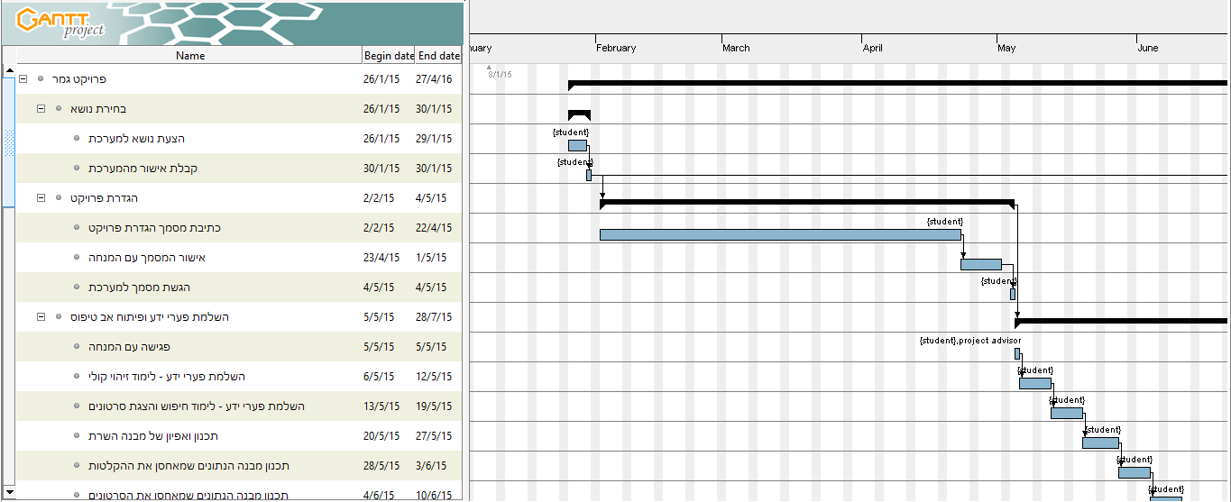

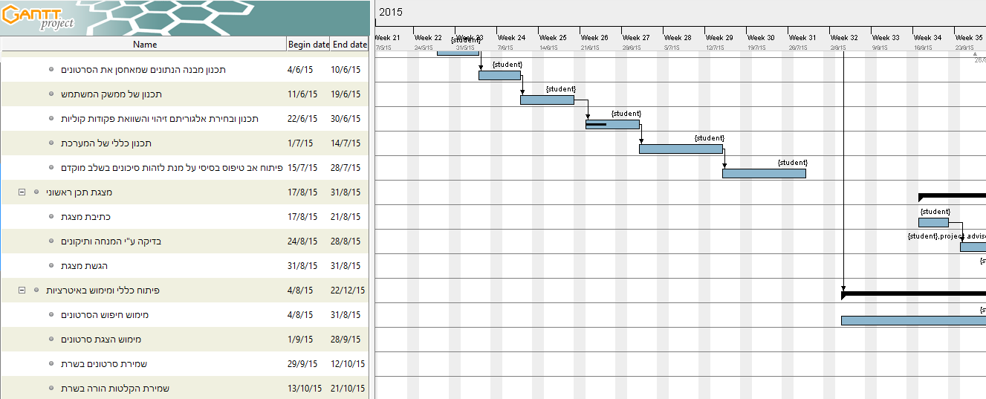

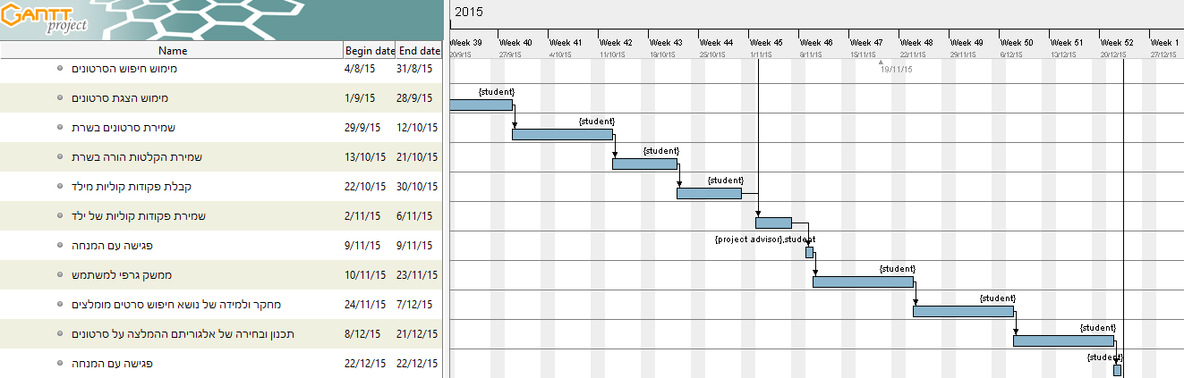

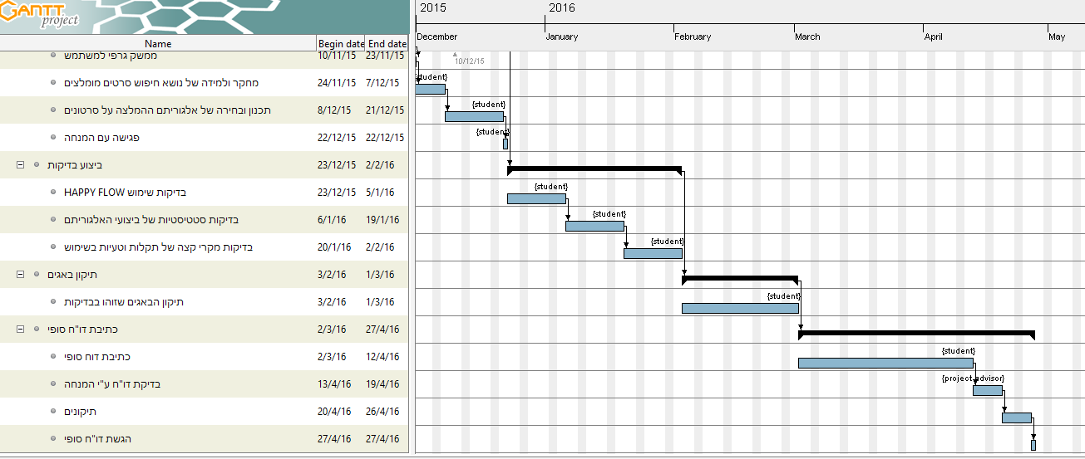

# 

# מטריצת התאמה

|  |  |  |  |  |  |
| --- | --- | --- | --- | --- | --- |
| **מהות** | **מענה**  **ב - SOW** | **מענה**  **ב -PDR** | **מענה**  **-CDR** | **מענה בדו"ח המסכם** | **הערות** |
| ילד קטן יוכל בקלות לצפות בסרטונים באפליקציה | 6.1.4 |  |  |  |  |
| ילד יוכל לשלוט באפליקציה באמצעות פקודות קוליות | 6.1.5 |  |  |  |  |
| האפליקציה תוכל ללמוד את העדפות הילד וההורה ולהמליץ על סרטונים נוספים | 6.1.8 |  |  |  |  |
| לאפליקציה יהיה צד שרת אשר יאפשר אגירתם הנתונים של כלל המשתמשים | 6.1.6.5 |  |  |  |  |
| האפליקציה תדע לזהות את הפקודות הקוליות של הילד במרבית המקרים | 3.3.1 |  |  |  |  |
| האפליקציה תהיה אינטואיטיבית וקלה לשימוש עבור 2 סוגי המשתמשים | 3.2.1 |  |  |  |  |

# רשימות מקורות

## [1] Voice Application Development for Android by Michael F. McTear, Zoraida Callejas

<https://www.packtpub.com/application-development/voice-application-development-android>

## [2] Studying Recommendation Algorithms by Graph Analysis

<http://citeseerx.ist.psu.edu/viewdoc/download?doi=10.1.1.2.3049&rep=rep1&type=pdf>

## [3] MovieGEN: A Movie Recommendation System

<http://www.cs.ucsb.edu/~nanli/projects/CS265-MovieGEN.pdf>

## [4] Pandora’s Music Recommender by Michael Howe, University of Washington

<http://courses.cs.washington.edu/courses/csep521/07wi/prj/michael.pdf>

## [5] vod.walla

<http://vod.walla.co.il/kids>

## [6] אפליקציית אנדרואיד "סרטים לילדים"

<https://play.google.com/store/apps/details?id=albos.co.il.kidsmoviesnew>

## [7] Disney Movies Anywhere

<https://play.google.com/store/apps/details?id=com.disney.disneymoviesanywhere_goo>

## [8] Pandora

<http://www.pandora.com/restricted>

## [9] רשימת סרטים מומלצים לפי גילאים של משרד החינוך

<https://www.google.co.il/url?sa=t&rct=j&q=&esrc=s&source=web&cd=1&cad=rja&uact=8&ved=0CB4QFjAA&url=http%3A%2F%2Fcms.education.gov.il%2FNR%2Frdonlyres%2FC2483FB2-9A2B-4824-9D99-8C26556BD9A4%2F83991%2FsratimMumlazim.doc&ei=6O5pVcSqO8KP7AbLsoKQBg&usg=AFQjCNE6qyjUKAX8jsNrzKOhNGxZfQDKzg&sig2=K_ruzyLpAdPOiSQFMRuGsA>

# נספח – סקר התכנון (PDR)

















































משך זמן מימוש האבטיפוס הוא יותר מהמתוכנן, אך מצד שני יהיה הרבה יותר קרוב למוצר הסופי, ככה שהמימוש הסופי יקח פחות זמן

בשביל לפתח אלגוריתמים חכמים חייבים אבטיפוס עובד בשביל להתבסס על נתונים קיימים. לכן כרגע בציר זה מחכים לסיום מימוש האבטיפוס